2018年全国职业院校技能大赛

竞赛项目方案申报书

赛项名称：制造单元智能化改造与集成技术
赛项类别：常规赛项■ 行业特色赛项□
赛项组别：中职组□ 高职组■
涉及的专业大类/类：装备制造大类
方案设计专家组组长：
手机号码：
方案申报单位（盖章）：全国机械职业教育教学指导委员会
方案申报负责人：
方案申报单位联络人：
联络人手机号码：
电子邮箱：
通讯地址：
邮政编码：
申报日期：2017年8月20日

2018年全国职业院校技能大赛

竞赛项目方案

一、赛项名称

（一）赛项名称
制造单元智能化改造与集成技术

（二）压题彩照
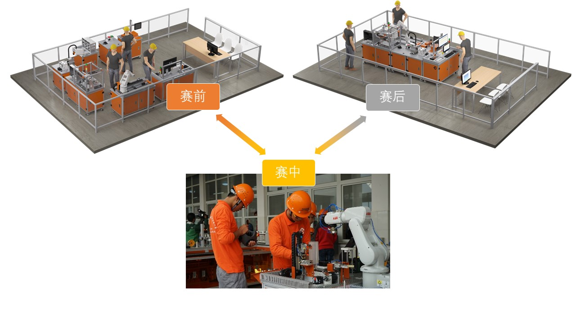
图1 压题彩照

（三）赛项归属产业类型
装备制造

（四）赛项归属专业大类
装备制造大类
机械制造与自动化 560102
数控技术 560103
机械装配制造技术 560117
工业工程技术 560119
自动化生产设备应用 560201
机电设备安装技术 560202
机电一体化技术 560301
智能控制技术 560304
工业网络技术 560305
工业机器人技术 560309
汽车制造与装配技术 560701
汽车检测与维修技术 560702
电子信息大类
智能终端技术与应用 610105
移动互联应用技术 610115
软件技术 610205

二、赛项申报专家组
本赛项专家组由行业、本科院校、职业院校、智能制造技术研发及应用企业的专家共同组成，发挥智能制造技术的产学研融合优势，为保障本赛项的定位合理、命题适中、贴近应用提供了坚实的基础。
表1 制造单元智能化改造与集成技术赛项申报专家组成员

三、赛项目的
随着《中国制造2025》战略规划的推进，加快智能制造技术应用，是落实工业化和信息化深度融合、打造制造强国的重要措施，实现制造业转型升级的关键所在。“制造单元智能化改造与集成技术”赛项为落实《制造业人才发展规划指南》，精准对接装备制造业重点领域人才需求，满足复合型技术技能人才的培养，支撑智能制造产业发展设置而成。
赛项旨在推动智能制造相关专业在人才培养目标、课程体系、教学条件、考核评价、师资队伍建设上的改革，提升高职院校适应先进制造业发展需求的实习实训条件。
本赛项以智能制造技术应用为核心，以汽车零部件加工打磨检测工序的智能制造单元为背景，实现装备制造和信息跨专业多技术融合。竞赛平台集成智能仓储物流、工业机器人、数控加工、智能检测等模块，利用物联网、工业以太网实现信息互联，融入MES系统实现数据采集与可视化，接入云服务实现一体化联控，满足轮毂的定制化生产制造。针对传统制造生产系统向智能制造单元技术升级的实际问题，赛项让选手实践从系统功能分析、系统集成设计、成本控制、布局规划到安装部署、编程调试、优化改进等完整的项目周期，考察参赛队的技术应用、技术创新和协调配合能力。

四、赛项设计原则

（一）坚持公开、公平、公正的竞赛原则
赛前公开赛项竞赛规程、竞赛方式及竞赛平台，包含主要设备型号及参数、操作规范及要求、竞赛样题、评分规则等内容，召开赛项说明会解读竞赛规程，统一公布竞赛任务和竞赛内容，确保每个参赛队在比赛前得到相同的比赛信息。赛项使用国际通用先进技术，选择专业的设备厂家提供支持，保证平台的通用性和普适性；每场竞赛前严格测试和检验竞赛平台，保证所有参赛队在相同条件下进行公平竞赛。竞赛中由经过遴选和培训合格的人员担任裁判，保证评分工作的公平公正科学有效。大赛设置监督组和仲裁工作组，全面保障整个比赛过程的公平、公开与公正性。

（二）赛项关联专业人才需求量大、行业人才紧缺、职业院校开设专业点多、服务国家重点战略
《中国制造2025》规划明确了十个重点领域和五项重大工程，为智能制造全面铺开提供了明确的发展方向和坚实的技术基础。《供给侧结构性改革》要求制造企业从原始资源消耗向技术创新转变，提高产品附加值，实现清洁生产、绿色发展、智能制造，这也要求职业教育专业群对接服务重点产业领域。
2016年教育部、人社部、工信部联合发布《制造业人才发展规划指南》，进一步提高制造业人才队伍素质，为实现制造强国的战略目标提供人才保证。《制造业人才发展规划指南》要求推进制造业人才供给结构改革，贯通制造业人才系统培养渠道，精准对接重点领域人才需求，促进专业设置与产业发展同步；提升制造业人才关键能力和素质，大力培育工匠精神，注重创新能力培养，增强信息技术应用能力，提升智能制造技术技能水平，加强复合型技术技能人才培养。
根据《机械工业“十三五”发展纲要》及《机械工业“十三五”人才培养规划》的发展预测，到2020年机械行业智能制造领域企业从业人员规模将达到550万人左右，其中技术技能人才总量会达到350万人。智能制造产业的快速发展对工业机器人应用技术人才有着巨大需求。目前工业机器人应用技术人才缺口20万，并且还以每年20%的速度增长。人才需求主要体现在三个方面：一是制造厂商需求，包括工业机器人及相关设备组装、测试、售后支持的技术人才;二是系统集成商需求，包括工业机器人工作站的系统开发、安装调试、技术支持等专业人才;三是应用企业需求，包括工业机器人工作站操作维护、编程调试、排故维修等综合素质较强的技术人才。
智能生产对复合型人才有着巨大需求。随着数字化辅助技术的普及，员工需要具备应对工业4.0的基本素质，传统的工艺类岗位也面临着数字化改造，CAD、CAE、CAM、CAPP、MES、ERP等工具的运用已经成为员工的基本能力要求。一些传统岗位在生产中的作用将逐渐弱化，甚至消失，而数字化建模分析制造、精益专员、精密测量与检验岗位越来越重要。
智能装备对机、电、信复合型人才有着巨大需求。随着国家有计划地对传统企业进行数控化、信息化和智能化改造，高端数控机床、工业机器人、增材制造等智能制造装备将会普及应用，物联网、工业以太网、云服务、大数据分析等信息化技术将会推进智能化升级进程，需要大量操作、调试、维护、维修和改造方面的专业人才。
目前，智能制造技术并未作为专业在职业院校中设立，但许多高职院校已经成立了智能制造学院，这主要是因为智能制造所涉及整个装备制造业，其技术应用极为广泛，智能制造专业群整合了装备制造大类中机械设计制造类、机电设备类、自动化类和电子信息大类中网络技术等相关专业，这些专业在全国高职院校中分布非常广，具有良好的竞赛基础。

（三）竞赛内容对应相关职业岗位或岗位群、体现专业核心能力与核心知识、涵盖丰富的专业知识与专业技能点
在“中国制造2025”背景下，企业的发展趋势、岗位及人才需求的变化对高职教育正在发生冲击，人才培养的标准与市场岗位对接正悄然发生变化。对上海ABB工程有限公司、上海新时达机器人有限公司、宜科（天津）电子有限公司、西门子（中国）有限公司等20余家企业的数字化车间、无人工厂进行问卷调查和现场考察发现，智能生产企业和智能装备制造企业的岗位职业能力呈现不同的发展趋势。
在智能生产企业，产品设计岗位依然占据重要地位，机械制造岗位能力需求进一步升级，越来越多的企业更加看重多元、复合型人才。在智能装备企业，机械、电气制图依然是必备的基本功，并且需要掌握计算机辅助绘图的高效工具;对机械、电气等基础知识的要求，如计算机辅助制造、电工电子技术、精度检测与公差配合、液压与气动技术应用等十分强调，必须人人过关;工业自动化领域的核心技术PLC控制、伺服电机、步进电机、传感器、C语言等应用依然是所有岗位必备技能，工业网络控制、组态技术也成为普遍性要求;除日常维护维修类岗位外，智能装备企业现场岗位对现场编程调试、系统集成、设备改造功能开发等提出要求，需要技师、现场工程师等复合型技术技能人才提供有力保障。
本赛项在设计竞赛内容时，以满足复合型技术技能人才培养为需求，涵盖了机械电气装调、数控机床、工业机器人应用、工业网络通讯、系统组态、软件编程调试、智能传感器、数字化自控仪表、物联网技术、MES信息化管理系统、大数据及云服务等集成应用技术。选手通过应用工业机器人、数控机床等执行终端实现柔性加工、引入工业以太网实现复杂控制网络的构建与优化、利用云服务实现网络终端对MES系统中制造数据监控和生产流程控制，搭建具备智能制造技术特征的“端—网—云”集成的智能制造单元，充分考察了参赛队在完整项目集成周期中所涉及的专业技能和素质能力，考核内容包含了机械设计制造类专业、机电设备类专业、自动化类专业和电子信息大类专业在智能制造领域对学生核心技术技能和核心知识的要求，能发挥赛项对专业、课程的引领示范作用。

（四）竞赛平台成熟。根据行业特点，赛项选择相对先进、通用性强、社会保有量高的设备与软件
打磨抛光加工由于环境噪音大、粉尘碎屑多、劳动强度高，是目前“机器换人”首选行业。竞赛平台以当前市场上已广泛应用的工业机器人打磨抛光工作站为原型，如图2所示，提炼设备功能和参数信息，利用模块化设计思路使平台小型化，更加适应竞赛和教学应用。
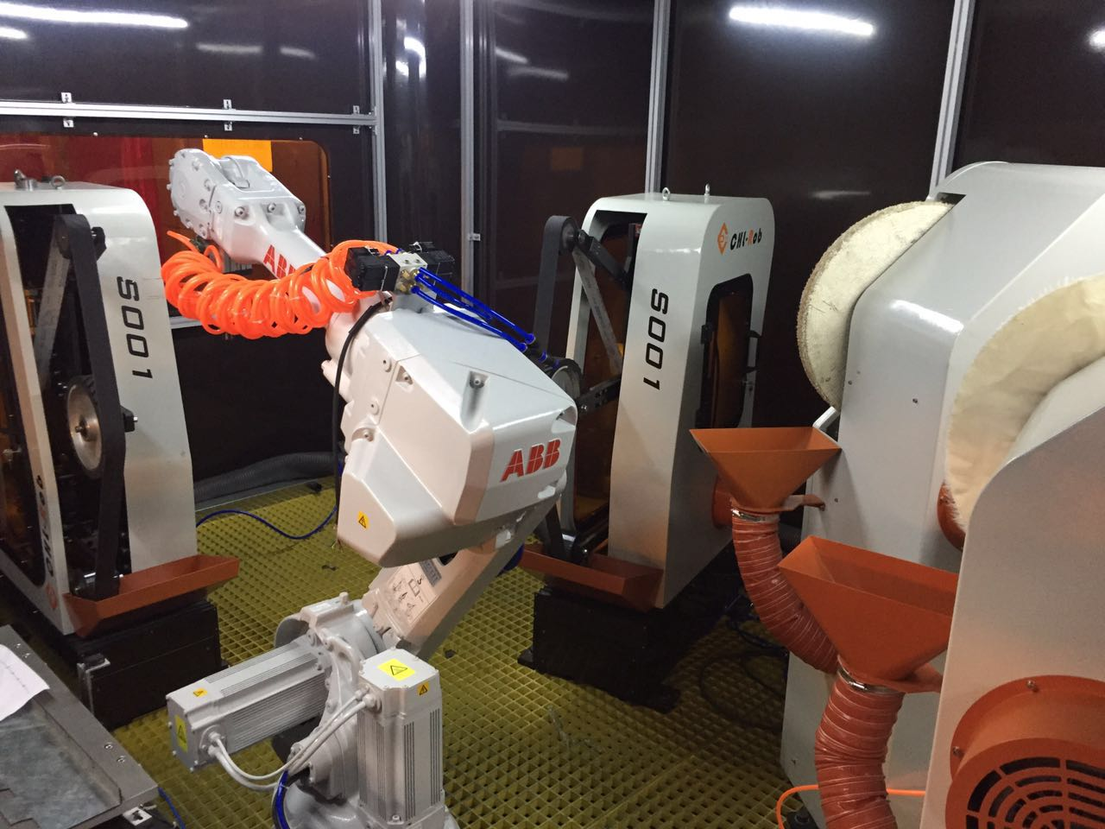
图2 柔性打磨抛光工作站
竞赛平台过系统集成设计手段实现整合，借助计算机辅助设计技术简化系统集成设计难度、实现虚实结合，引入工业机器人和工具快换实现设备端柔性化，融合工业以太网和MES系统实现信息可视化和流程可控化，利用云服务和大数据实现控制云端化和智能化，体现智能制造的关键核心技术，如图3所示。
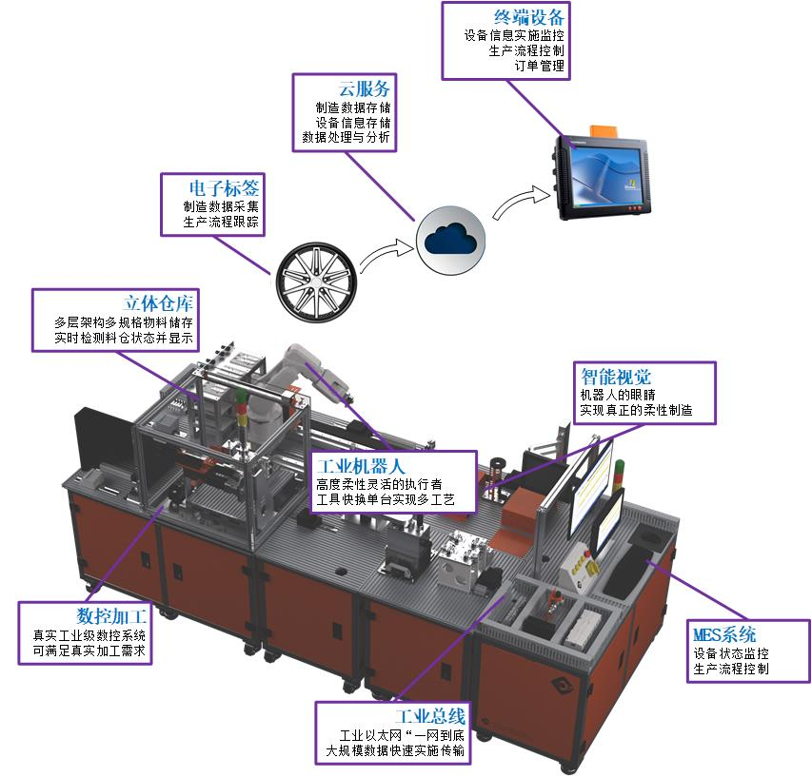
图3 智能制造的关键核心技术体现
竞赛平台是以教育部《工业机器人领域职业教育合作项目》中的高职院校推荐打磨工艺实训教学设备为基础，针对竞赛内容和竞赛过程进行了部分细节调整和优化，整体尺寸设计合理，小型化方便摆放，灵活的组合应用方式增加教学趣味，前沿先进的应用技术保证教学实用，丰富全面的配套资源满足教学实施，参赛院校接受度高，投入成本低，如图4所示。同时，以该设备作为竞赛平台，开展了多次师资培训项目，并举办了多次全国性行业赛及省市级技能竞赛，竞赛内容详实，操作过程可控，评价体系全面，赛后反响良好。
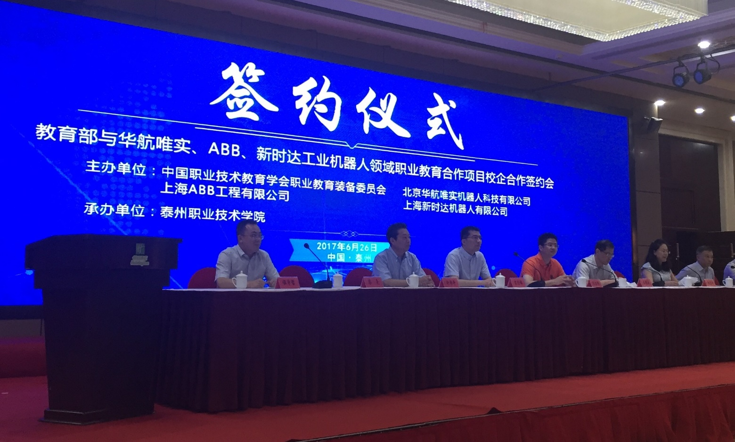
图4 教育部《工业机器人领域职业教育合作项目》签约会

五、赛项方案的特色与创新点

（一）赛项定位对接产业发展，服务《中国制造2025》
2014年江苏省昆山开发区中荣金属制品有限公司汽车轮毂抛光车间在生产过程中发生爆炸，186人受伤，71人死亡。一直以来，航空飞机发动机叶片、汽车轮毂、水龙头等异型工件的打磨抛光是一大难题。采用人工打磨抛光，效率低，周期长，工作环境恶劣，安全隐患大，而且打磨人工成本高；利用工业机器人打磨、抛光，生产成本大大降低，同时还提升了产品加工质量和生产效率，避免了生产过程对人员人身健康威胁和环境污染，如图5所示。
本赛项以汽车轮毂零部件生产为背景，选取汽车轮毂的部分铣削加工、打磨及检测工艺流程，基于原有制造流程完成智能化改造。智能化仓储管理、个性化铣削加工，工业机器人打磨抛光、智能化检测，通过“端—网—云”集成实现制造数据的实时采集与共享，完成升级改造的集成应用，实现加工过程透明化、质量管控精细化，满足汽车轮毂的定制式生产，提升制造产品质量和效率，实现绿色制造，服务《中国制造2025》。
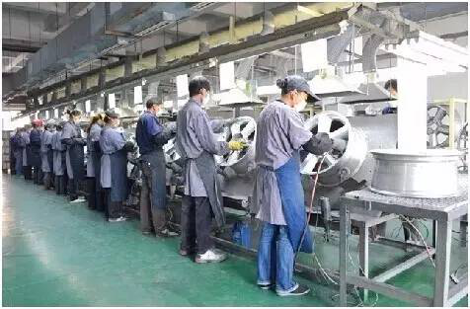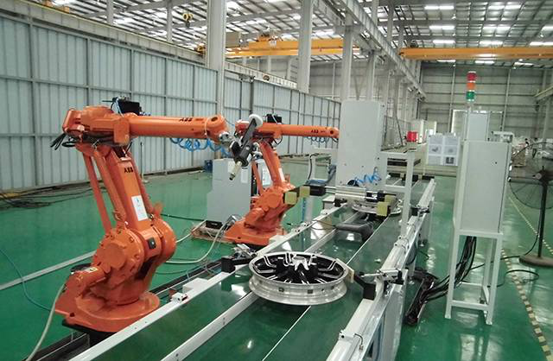
图5 人工打磨抛光与工业机器人柔性打磨

（二）赛项内容源于生产实际，对接智能制造核心技术
竞赛任务以汽车轮毂的加工、打磨、检测工艺过程进行技术改造为背景，参赛团队在成本、场地等限制条件下，选择经济的功能模块、设计合理的布局形式、规划稳定的控制结构，利用虚拟仿真软件验证设计效果，实现仓库取料、制造加工、打磨抛光、检测识别等生产工艺环节。
竞赛内容以智能制造工厂的定位需求为参考，包含了智能仓储、加工、检测、输送、执行、控制等模块终端，通过工业以太网完成数据的快速交换和流程控制，采用多台套PLC满足灵活的现场控制结构和总控设计逻辑，利用柔性终端和智能视觉实现柔性生产，工业网络和电子标签实现制造信息采集，MES系统实现信息可视化和数据分析处理，云服务实现远程控制和状态监控，最终实现定制化轮毂的批量生产，系统特点如下。
1.信息的统一化、数字化：赛项配置视频监控系统和云存储数据处理服务器。由云存储数据处理服务器统一对赛场（实训基地）中多个智能制造单元系统采集的信息进行监控、分析。实现多层次信息采集，统一数据管理的控制系统（软件），如图6所示。
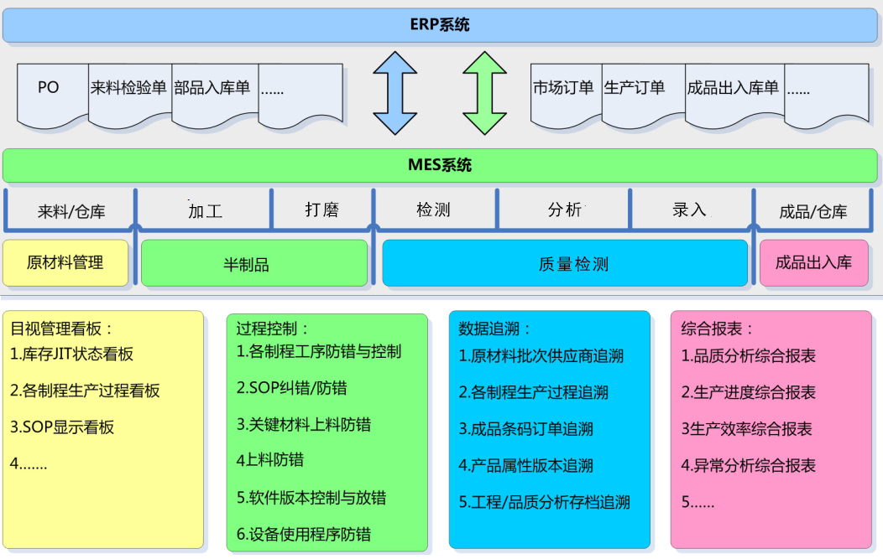
图6 数据管理控制系统
2.生产制造的互动性：配有相应APP控制软件，裁判人员和选手可以根据权限不同使用移动信息终端，对（赛场）工厂的各环节（智能制造单元）进行监控。同时选手可以使用移动终端对可生产的产品进行选单/定制。
3.加工过程的自动化、信息化：智能制造单元的加工系统由数控机床、工业机器人、机器视觉组成。分别实现零件原料的自主加工，并由工业机器人自动对原料/工件的装载和卸载。同时MES系统和移动终端同时可以监测设备的状态、当前加工任务、利用率等实时信息，使加工透明、受控。
4.物流输送的智能化、自主化：智能制造单元物流输送系统由电子标签、输送线等组成。由工业机器人根据运载能力结合电子标签，自主的对工件和成品进行选择性输送。同时由输送线将成品输送各功能区进行加工、检测。
5.质量检测可靠性、可追塑性：智能制造单元质检系统由视觉检测系统、高清摄像头组成。成品由视觉检测系统进行多方位多角度进行可靠的检测分析，并由高清摄像头进行时时记录，同时对检测合格的成品进行打标，保证成品的可追塑性。
6.仓储的规范化：智能制造单元的仓储系统由智能传感器、标准货架、配套仓储管理控制器。成品由智能传感器进行信息的自动录入过程，由仓储管理系统根据信息指导工业机器人放置在规定的库位，并建立仓储档案。
7.绿色环保可视化：智能制造单元配有可视能源系统和物联网环境检测系统。建立分布性监测点，可对每套设备的能耗和使用情况，同时对环境的温度、湿度、PM2.5、噪声等实时指数进行采集和传输。利用集中式数据存储服务对环境和能源情况进行监控分析，并可通过电子看板、手机移动终端实时获取信息。
8.安全性：整个赛场和智能制造单元在工作范围内的活动设备建立了由安全光幕构成的警戒线，更是在有工业机器人运行的区域设置了多级安全措施，避免设备伤人事件的发生。
9.可学习性：在每个智能制造单元的特定位置上设有二维码，选手可以使用移动终端获取竞赛技术资源。

（三）赛项设计面向人才需求，突出综合职业能力培养
智能制造技术的应用特点，对高职相关专业的人才培养提出了更高的要求，教学过程中不能仅以单一技术为培养目标，而是必须着眼于专业群跨学科综合培养。本赛项不仅包含了传统的机械设计、数控加工、自动化等技术，还融合了大量跨学科集成应用技术，如智能传感器、数字化自控仪表、工业网络通讯、MES信息化管理系统、大数据及云服务等，如图7所示。选手以团队形式，面对实际问题，利用所学知识分析问题并确定技术方案，通过技术平台验证效果。
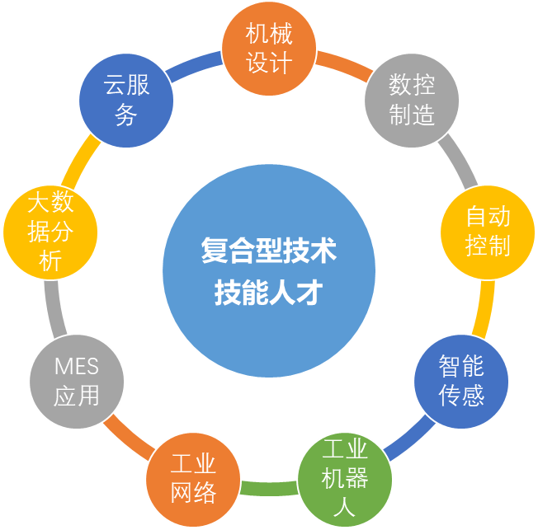
图7 复合型技术技能人才技术能力需求
复合型技术技能人才需满足完整项目改造集成周期的能力需求，在需求分析阶段对项目要求进行深度研究，在功能设计阶段确定解决方案的总体规划和运行效果预估，评估现场实际环境限制、技术选择和成本控制要求，在改造集成阶段细分工作内容并逐步完成，在联调测试阶段对各组件验证性能并系统测试。对于智能制造应用市场，不仅会有基于智能工厂的大规模综合项目，也会涵盖某一模块的技术改造需求，这促使高职院校在人才培养过程中，应让学生充分体验项目完整周期，尤其侧重在技术能力要求严苛、经济附加值高的需求分析和功能实现阶段。

（四）赛项考核体现系统培养，衔接中、高职实践教学
全国职业院校技能大赛中职组“机器人技术应用”赛项主要考核学生对于工业机器人等设备端的维护、操作、编程等能力。本赛项延续强化设备端现场操作及编程的技术能力，综合考察高职学生融合三维建模、数控技术、智能视觉技术、工业网络通讯、PLC高级编程、工控组态、MES系统、大数据及云服务等集成应用能力，使每一种独立应用系统可以互相配合实现复杂柔性加工需求，充分体现选手对于综合性问题的分析与解决能力，也为“中高职衔接”模式下的复合型技术技能人才培养创建实践成长路径，如图8所示。
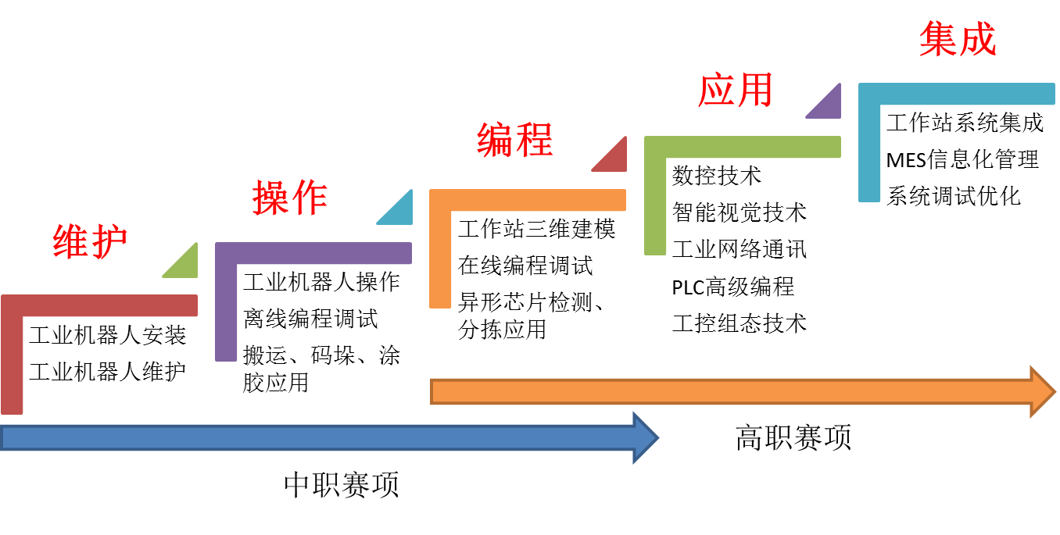
图8 中高职技术衔接

（五）赛项资源服务日常教学，体现校企合作产教融合
赛项专家组成员来自于智能制造技术的教学名师和应用专家，参与教育部工业机器人国家教学资源库项目，作为教育部工业机器人领域职业教育合作项目专家组成员，已拥有丰富的教学资源转化经验，与高等教育出版社、机械工业出版社、北京航空航天大学出版社合作，已出版《工业机器人现场编程（ABB）》、《工业机器人应用基础》、《工业机器人虚拟仿真教程》等共5本实训教材，如图9所示，已定稿《工业机器人操作与编程》、《工业机器人系统设计及调试》、《工业机器人分拣工艺实训》等多本理实一体化教材，并配套开发了丰富的多媒体教学资源，包括3D交互式软件、实操视频、原理动画、虚拟实训等内容，借助互联网平台有序整合编排，为专业教师提供了辅助教学过程的最佳工具，为学生提供了随时学习的有效途径。
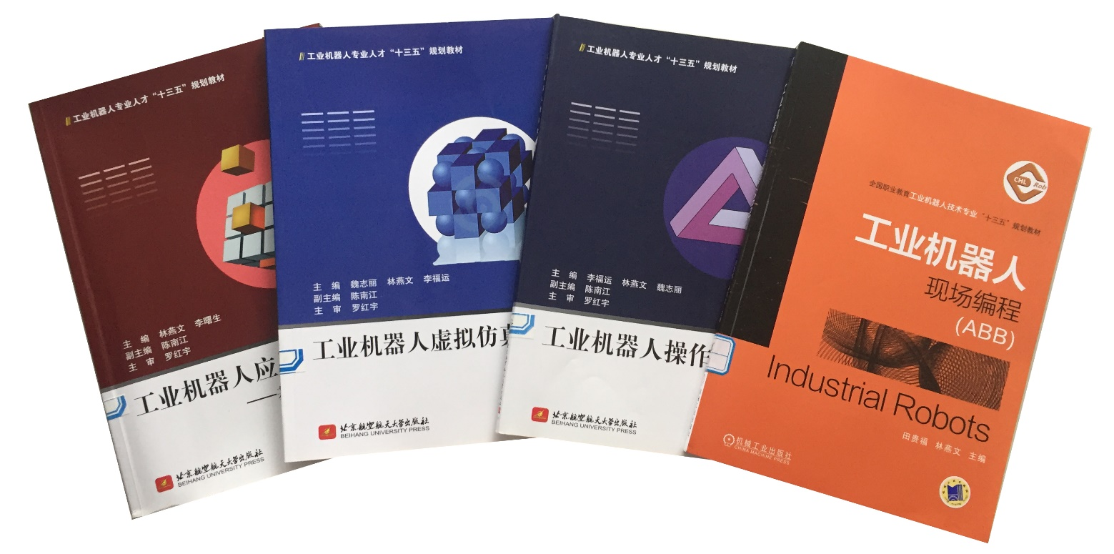
图9 已出版实训教材
在赛项设计过程中，专家组已充分考虑到资源转化的方式和措施，以高等职业院校教学实施要求和智能制造技术专业群技能需求为依据，反复论证竞赛内容与人才技能需求的匹配合理度，优化设计竞赛平台使其兼顾比赛和教学，详细收集竞赛过程中的资源素材并合理归纳处理，推动专业教学实施，确保赛项资源转化工作顺利进行。

（六）赛项参照世界技能大赛，测评标准融入工匠精神
随着中国制造在国际上的地位提升，中国技能人才也逐步登上了世界舞台，在世界技能大赛上崭露头角。本赛项在平台设计、竞赛过程、竞赛任务、评分标准、评价工具、评价流程等，参考了世界技能大赛“机电一体化”赛项，如图10所示，与国际接轨，对竞赛要求和评分规则进行优化。
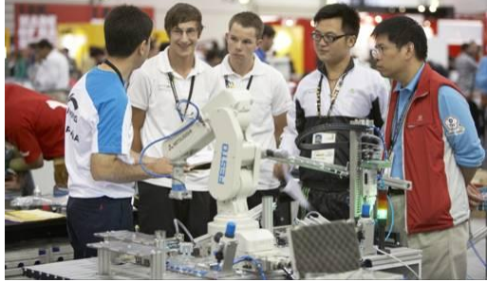
图10 世界技能大赛机电一体化项目
世界技能大赛的竞赛内容设定与企业实际高度结合，考核内容复合性极强，不单纯追求竞赛难度和操作速度而更重注严苛的质量和精度要求以及基本技能与综合应用的配合。本赛项在竞赛内容设计时，参考世界技能大赛的设计理念，赛项测评融合专注、精益求精的工匠精神要求，同时考核跨专业复合型技术技能人才团队意识和合作能力。

六、竞赛内容简介
本赛项以汽车行业轮毂的生产制造为项目需求，采用智能制造技术完成单元系统集成及应用实现产品的定制化生产，充分体现在传统制造业技术上实现两化的深度融合。
竞赛内容以智能制造单元的系统集成与应用为核心，将工业机器人、数控机床、立体仓库、智能传感等作为终端，利用工业网络将MES系统和PLC组成控制网络，结合云服务实现远程监控和流程管控，完成“端—网—云”的集成。竞赛过程中，选手通过方案设计、硬件搭建、系统集成与调试等任务，完成智能制造单元搭建，满足定制化的制造加工过程。工业机器人从立体仓库拾取待加工轮毂，放置到数控机床中选择适当程序完成加工工序，工业机器人实现打磨抛光加工，利用传感器检测加工效果，MES系统对制造过程信息和设备状态实时采集和可视化，智能终端利用云服务实现安全的制造数据远程监控和流程控制，优化工序流程提高生产效率。
该赛项采用团体比赛方式进行，三名参赛选手互相配合，协作完成竞赛任务。各参赛队按照竞赛任务书的要求，在持续不间断的4小时内完成所有工作任务。
This competition uses the wheel manufacturing in automobile industry as the project requirements. In competition, the team completes system integration and application of the intelligent manufacturing unit to achieve the customized production by intelligent manufacturing technology. Industrialization and information is fully mixed with the traditional manufacturing technology in this competition.
The content of this competition is based on the system integration and application of the intelligent manufacturing unit. The industrial robot, the CNC machine tools, the warehouse and the sensors are used as the terminals. The MES system and the PLC controllers are assembled by the industrial network. The remote monitoring and process control is realized by cloud service. The integration of "Terminal- Network- Cloud" is completed in the content of this competition. The intelligent manufacturing unit satisfies the customized manufacturing process. The industrial robot picks up the raw material from the warehouse, puts it into the CNC machine tools and selects the appropriate procedure to complete the processing process. The visual sensor can detect the processing effect. The MES system can obtain the manufacturing process information and equipment status in real-time, and show that in visualization. Intelligent terminal uses cloud services to achieve manufacturing data remote monitoring and process control in safe, optimize process flow to improve production efficiency.
The competition is a group competition. All competition tasks are completed by three persons in working together. In the requirements of the competition task book, each team should complete all tasks in the ongoing four hours.

任务一 系统集成方案设计
参考制造流程要求，细化完整的生产工艺路径，将工序内容与实现设备一一对应；在成本控制要求下，从给出的功能模块清单中，选择合适的模块以完成后续集成应用设计；在场地面积条件下，合理设计单元的布局形式，完成完整工序内容；根据工序流程和控制系统要求，确定控制网络结构；利用虚拟仿真软件，在三维环境中按照所选模块清单和布局形式，搭建硬件环境，设计功能模块的动作轨迹，仿真验证布局设计有效性。

任务二 硬件搭建及电气接线
根据集成设计方案，将所选的功能模块按照布局规划拼接固定；根据功能要求，完成部分模块的机械结构安装、电气传感器接线、气动控制线路连接、控制网络线路部署等内容；手动测试模块功能动作正确。

任务三 执行终端的集成调试
对PLC和工业机器人编程调试，实现工业机器人从立体仓库中拾取零件；对数控机床和工业机器人编程调试，实现工业机器人将待加工零件放入数控机床、选取指定加工程序、完成加工任务、取出零件；对工业机器人、视觉传感器进行编程调试，实现对零件产品加工结果的检测与判别；对PLC编程调试，实现其他模块完成所需功能动作。

任务四 控制网络的集成调试
根据产品生产制造流程，对PLC、工业机器人、数控系统进行编程调试，利用物联网、工业以太网实现产品、设备和控制器之间的信息交互，满足加工流程自动化；合理优化程序逻辑和设备运行参数，满足任务的生产效率要求，可对异常情况进行监控并做出合理判断，确保生产安全；利用MES系统开发平台完成信息采集、产品数据追溯、制造流程可视化、设备状态可视化等功能模块，并完成智能制造单元的功能流程控制操作面板开发，实现对生产流程控制。

任务五 云服务的集成调试
在MES系统开发平台中，将任务要求的生产流程数据、设备状态信息存储到指定的云服务器中，可使智能终端实时获取数据并图形化显示；在MES系统开发平台中，将智能制造单元的功能流程控制接口开放到云服务器中，在网络安全、用户认证后，可使智能终端远程控制单元制造加工。

任务六 职业素养
竞赛过程中，对参赛选手的技术应用合理性、工具操作规范性、机械电气工艺规范性、耗材使用环保性、功耗控制节能性以及赛场安全、文明生产等进行综合评价，考察选手在系统集成方案和平台安装调试过程中精雕细琢、精益求精、追求完美的工匠精神。

七、竞赛方式
（一）以省、自治区、直辖市、新疆生产建设兵团（以下简称省）为单位组织报名参赛。
（二）竞赛以团体赛方式进行。
（三）每支参赛队由3名比赛选手组成，不得跨校组队，统一学校相同项目报名参赛队不超过1支，每队限报2名指导教师，须为本校专兼职教师。
（四）参赛选手须为普通高等学校全日制在籍学生、本科院校中高职类全日制在籍学生、五年制高职四、五年级在籍学生，年龄须不超过25周岁，年龄计算的截止时间以比赛当年的5月1日为准。
（五）凡在往届全国职业院校技能大赛中获一等奖的选手，不能再参加同一项目同一组别的比赛。
（六）各省教育行政部门按照大赛执委会确定的报名时间和名额，通过全国职业院校技能大赛网络报名系统组织完成本省的参赛报名工作。
（七）参赛选手和指导教师报名获得确认后不得随意更换。如比赛前参赛选手和指导教师因故无法参赛，须由省级教育行政部门于赛项开赛10个工作日之前出具书面说明，经大赛执委会办公室核实后予以更换；选手因特殊原因不能参加比赛时，由大赛执委会办公室根据赛项的特点决定是否可进行缺员比赛，并上报大赛执委会备案。
（八）可邀请境外队伍参赛，并热烈欢迎境外团队现场观摩竞赛过程并进行技术指导交流。

八、竞赛时间安排与流程

（一）竞赛时间
各竞赛队在4个小时内，独立完成规定的所有竞赛任务。

（二）竞赛流程
具体竞赛日期，由全国职业院校技能大赛执委会及赛区执委会统一规定。赛项预计安排4天，正式比赛1天。
表2 竞赛流程安排
日期 | 时间 | 事项 | 地点
第一天 | 14:00-20:00 | 裁判、仲裁、监督报到 | 住宿酒店
第二天 | 9:00-15:30 | 裁判培训及工作会议 | 会议室
第二天 | 9:00-14:00 | 参赛队报到 | 住宿酒店
第二天 | 16:00-16:30 | 领队会、场次抽检 | 会议室
第二天 | 16:30-17:00 | 熟悉赛场 | 竞赛场地
第二天 | 17:00 | 封闭赛场 | 竞赛场地
第三天 | 6:30-7:00 | 竞赛相关人员到达竞赛场地并完成参赛队检录  （一次加密） | 竞赛场地
第三天 | 7:00-7:30 | 竞赛队伍抽签  （二次加密）  赛前准备 | 竞赛场地
第三天 | 7:30-11:30 | 正式比赛  （第1场） | 竞赛场地
第三天 | 11:30-13:00 | 参赛队退场  及裁判评分 | 竞赛场地
第三天 | 13:00-14:30 | 午餐  竞赛设备恢复 | 竞赛场地
第三天 | 14:30-15:00 | 竞赛相关人员到达竞赛场地并完成参赛队检录  （一次加密） | 竞赛场地
第三天 | 15:00-15:30 | 竞赛队伍抽签  （二次加密）  赛前准备 | 竞赛场地
第三天 | 15:30-19:30 | 正式比赛  （第2场） | 竞赛场地
第三天 | 19:30-21:00 | 参赛队退场  及裁判评分 | 竞赛场地
第三天 | 21:00-22:30 | 竞赛设备恢复 | 竞赛场地
第四天 | 10:00-11:00 | 闭赛式 | 会议室
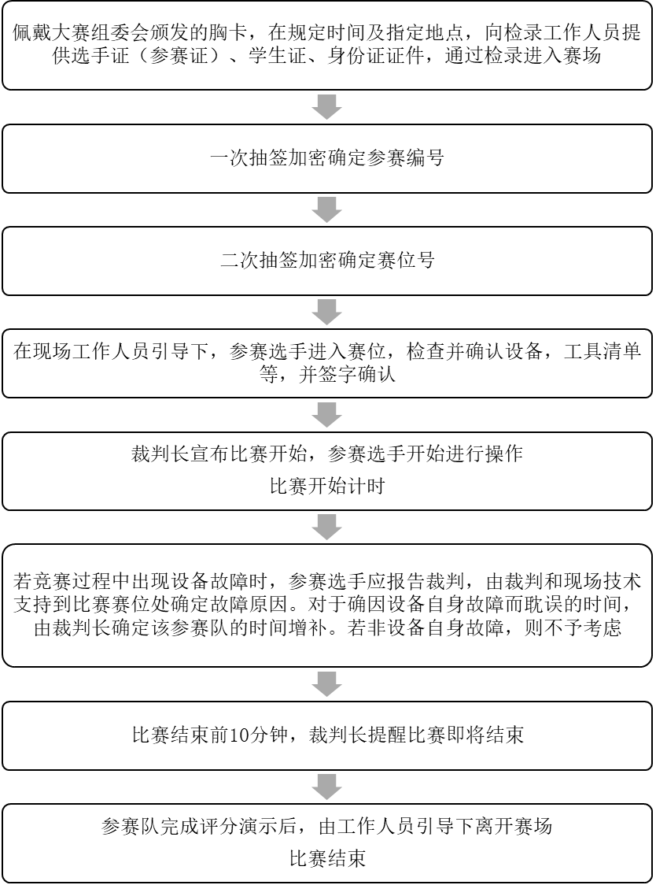
图11 竞赛过程中详细流程

九、竞赛试题
（一）赛项执委会下设的赛项专家组负责本赛项赛题的编制工作。
（二）赛题编制遵从公开、公平、公正原则。
（三）赛题全部公开。于开赛1个月前，在大赛网络信息发布平台公开赛题或赛题库。
（四）赛项比赛结束后一周内，正式赛卷通过大赛网络信息发布平台公布。
（五）竞赛试题样卷见附件。

十、评分标准制定原则、评分方法、评分细则

（一）评分标准的制订原则
参照智能制造技术相关行业企业规范，以及国家职业技能标准《机械设备安装工国家职业标准》、《电气设备安装工国家职业标准》、《可编程序系统设计师》、《计算机程序设计员》中规定的国家职业资格高级工、技师的技能操作要求，依据选手完成竞赛任务的情况，按照竞赛标准进行现场评分。评价方式采用过程评价与结果评价相结合，工艺评价与功能评价相结合，能力评价与职业素养评价相结合，本着“科学严谨、公平公正、可操作性强”的选择制定评分标准。赛项总成绩满分为100分。

（二）评分方法
1.赛项裁判组负责赛项成绩评定工作，设裁判长一名，全面负责赛项的裁判和管理工作。
2.参赛选手根据赛项任务书的要求进行操作，注意操作要求，需要记录的内容要记录在比赛试题中，需要裁判确认的内容必须经过裁判员的签字确认，否则不得分。
3.赛项裁判组本着“公平、公正、公开、科学、规范、透明、无异议”的原则，根据裁判的现场记录、参赛队选手的赛项任务书及评分标准，评定成绩。
4.名次按比赛成绩由高到低排列，比赛成绩高的参赛队名次在前；比赛成绩相同，以完成工作任务总时间较短的参赛队名次在前；比赛成绩与完成时间均相同，则职业素养分高的参赛队名次在前；若都相同，则取并列名次报大赛办公室审批。
5.评分方式结合世界技能大赛的方式，以小组为单位，裁判相互监督，对检测、评分结果进行一查、二审、三复核，确保评分环节准确、公正。成绩经工作人员统计，组委会、裁判组、仲裁组分别核准后，闭赛式公布。

（三）评分细则
本赛项采用结果评分和现场评分两种方式，满分100分，具体评分细则如表3所示。
表3 评分指标权重分配
一级指标 | 比例 | 二级指标 | 配分 | 评分要求 | 评分方式
系统集成方案设计 | 20% | 模块选择  经济性 | 5 | 所选功能模块成本总价在任务要求范围之内 | 结果评分
系统集成方案设计 | 20% | 布局规划  合理性 | 5 | 所设计的布局方式所占空间在任务要去范围之内 | 结果评分
系统集成方案设计 | 20% | 控制系统  拓扑结构  设计 | 5 | 控制结构满足任务要求，设计合理可控，通信协议统一 | 结果评分
系统集成方案设计 | 20% | 三维环境  功能实现  仿真验证 | 5 | 可在三维环境中仿真整体工艺动作流程，工业机器人的动作均在工作范围之内，各模块间无干涉碰撞 | 结果评分
硬件搭建及电气接线 | 10% | 机械安装 | 4 | 模块安装牢固、模块内机械零件安装牢固、安装方式及精度满足工艺要求 | 结果评分
硬件搭建及电气接线 | 10% | 电气接线 | 4 | 线路连接牢固、线路捆扎满足工艺要求、线路走线合理美观 | 结果评分
硬件搭建及电气接线 | 10% | 控制网络  搭建 | 2 | 网络接线牢固，线缆通信正常，走线合理美观，捆扎满足工艺要求 | 结果评分
执行终端的集成调试 | 40% | 仓储工序  编程实现及调试 | 5 | 工业机器人能否完成所有的仓储物料从立体仓库的拾取动作 | 结果评分
执行终端的集成调试 | 40% | 加工工序  编程实现及调试 | 15 | 工业机器人可以将所需加工的轮毂零件放置至机床进行工装装卡并选择加工程序执行，同时防护门可配合打开和关闭，夹具可配合夹紧和释放，指示灯可显示加工状态 | 结果评分
执行终端的集成调试 | 40% | 打磨工序  编程实现及调试 | 15 | 工业机器人手持工具对零件进行打磨工序，根据工艺要求选用合适打磨工具对指定位置进行打磨，加工效率满足要求 | 结果评分
执行终端的集成调试 | 40% | 检测工序  编程实现及调试 | 5 | 视觉传感器可以对零件进行识别分辨加工效果，并将信息传输到PLC或工业机器人中 | 结果评分
控制网络的集成调试 | 20% | 总控系统通信及流程控制调试 | 10 | PLC可实现所有工序流程的自动化控制，可对异常情况进行判断和处理 | 结果评分
控制网络的集成调试 | 20% | MES系统数据采集与可视化 | 10 | MES系统可采集生产过程数据和设备状态信息，通过检测页面进行图形化显示，提供生产流程的人机交互接口 | 结果评分
云服务的集成调试 | 5% | 云服务通信开发 | 3 | 根据通信协议确定数据传输结构，将部分关键生产数据发送到云服务进行存储 | 结果评分
云服务的集成调试 | 5% | 终端调试 | 2 | 设置通信参数，从云服务读取生产数据并显示，并可完成生产任务下达实现自动生产 | 结果评分
职业素养 | 5% | 安全  规范  纪律 | 1 | 技术应用合理性 | 现场评分
职业素养 | 5% | 安全  规范  纪律 | 1 | 工具操作规范性 | 现场评分
职业素养 | 5% | 安全  规范  纪律 | 1 | 耗材使用环保性 | 现场评分
职业素养 | 5% | 安全  规范  纪律 | 1 | 功耗控制节能性 | 现场评分
职业素养 | 5% | 安全  规范  纪律 | 1 | 现场安全、文明生产 | 现场评分

十一、奖项设置

（一）参赛选手奖励
本赛项设置团体一、二、三等奖，以赛项实际参赛队总数为基数，一、二、三等奖获奖比例分别为10%、20%、30%（小数点后四舍五入）。

（二）指导教师奖励
获得一等奖的参赛队的指导教师获“优秀指导教师奖”。

十二、技术规范
赛项参考装备制造大类中机械设计制造类、机电设备类、汽车制造类和电子信息大类中电子信息类、计算机类相关专业的教学标准和专业课程标准，对接教学实施内容。

（一）相关知识与技术技能
1.机械装配与电气调试
2.机械装配制造技术
3.工业工程技术
4.数控加工技术
5.气动控制技术
6.传感器及智能视觉检测
7.PLC控制及应用
8.机电一体化技术
9.工业机器人技术
10.工业网络技术
11.智能控制技术
12.结构化编程及虚拟仿真技术
13.软件工程技术
14.云服务与移动互联网技术
15.大数据分析及计算技术

（二）职业标准
1.机械设备安装工国家职业标准（职业编码 6-23-10-01）
2.电气设备安装工国家职业标准（职业编码 6-23-10-02）
3.可编程序控制系统设计师国家职业标准（职业编码 X2-02-13-10）
4.计算机程序设计员国家职业标准（职业编码 X2-02-13-06）

（三）技术标准
1.机床数控系统 通用技术条件 JB/T 8832.1-2001
2.工业控制系统信息安全 GB/T 30976.1-30976.2
3.工业机器人坐标系和运动命名原则 GB/T 16977-2005
4.工业机器人编程和操作图形用户接口 GB/T 19399-2003
5.工业机器人安全规范 GB 11291-1997
6.工业机器人通用技术标准 GB/T 14284-1993
7.电气设备用图形符号 GB/T 5465.2-1996
8.机械安全 机械电气设备 第1部分 GB 5226.1-2002
9.基于PROFIBUS DP和PROFINET IO的功能安全通信行规-PROFIsafe GB/Z 20830-2007
10.工业通信网络 现场总线规范 第2部分: 物理层规范和服务定义 GB/T 16657.2-2008
11.工业通信网络 现场总线规范 类型10: PROFINET IO 规范 第3部分: PROFINET IO 通信行规 GB/Z 25105.3-2010
12.制造业信息化 技术术语 GB/T 18725-2008
13.世界技能大赛机电一体化项目专业技术规范

十三、建议使用的比赛器材、技术平台和场地要求

（一）竞赛平台功能概述
本赛项竞赛平台以当前智能工厂的设计理念为原则，选择实际应用广泛的典型设备及组件，将仓储、加工、检测、装配模块通过系统集成设计手段实现整合，围绕智能制造技术纵向集成要求，融合了MES系统、工业网络及云服务技术，体现了“端、网、云”立体结构，利用灵活的布局组合方式和控制结构，可组合成为多种构型的最终系统状态，可作为实现智能制造技术纵向集成的实践应用平台。竞赛平台为满足教学和实际使用要求，对模块进行功能提炼，确保应用效果和操作流程的真实性前提下，将尺寸进行缩比设计，减少占地面积同时节约硬件成本，提高设备实训效果。
竞赛平台以汽车行业的轮毂为产品对象，实现了仓库取料、制造加工、打磨抛光、检测识别等生产工艺环节，以未来智能制造工厂的定位需求为参考，通过工业以太网完成数据的快速交换和流程控制，采用多台套PLC实现灵活的现场控制结构和总控设计逻辑，利用MES系统采集所有设备的运行信息和工作状态，融合大数据实现工艺过程的实施调配和智能控制，借助云网络体现系统运行状态的远程监控。
组件模块在设计时，以模块化设计为原则，每个模块间安装在可自由移动的独立台架上，台架间设置有拼接端口可实现不同布局模式的自由组合，布置远程IO模块通过工业以太网实现信号监控和控制协调，用以满足不同的工艺流程要求和功能实现，充分体现出系统集成的功耗、效率及成本特性。每个模块的四边均可以与其他模块进行拼接，根据工序顺序，自由组合成适合不用功能要求的布局形式，体现出系统集成设计过程中空间规划内容，如图12所示。
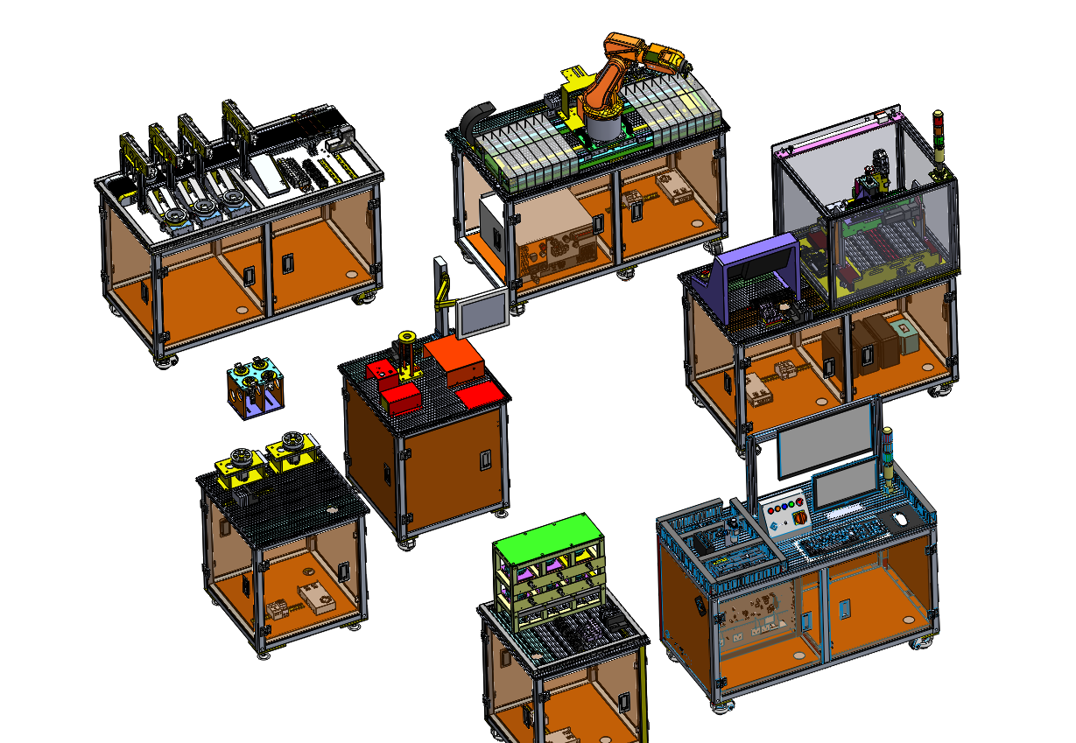
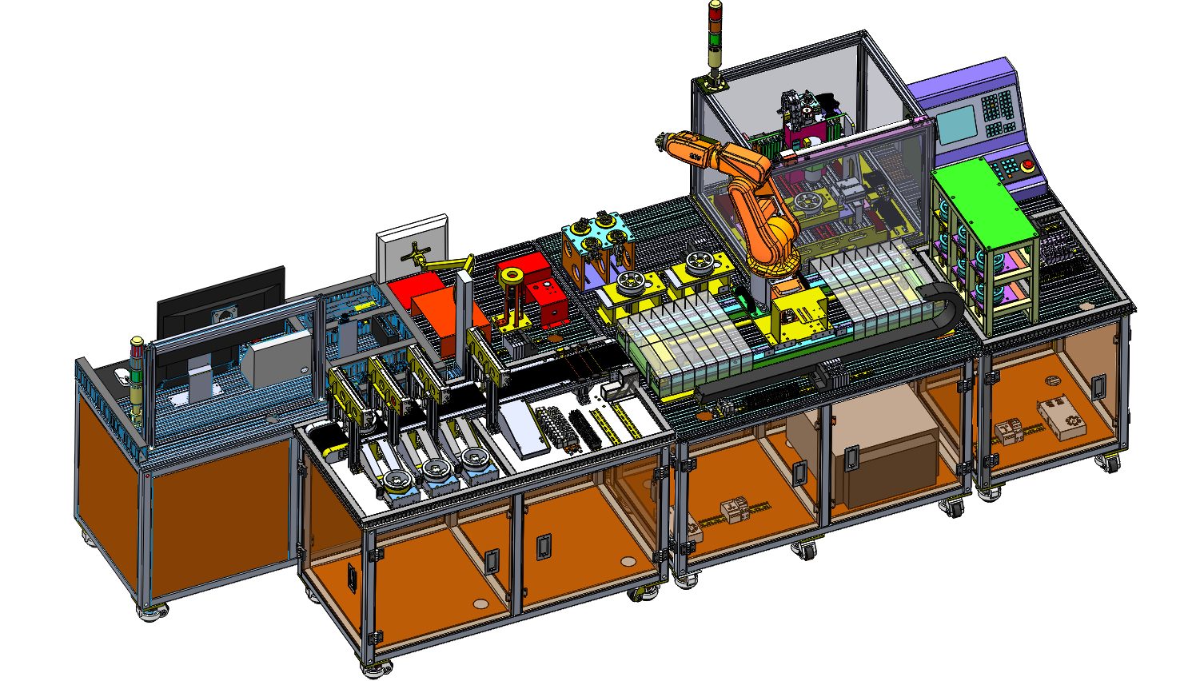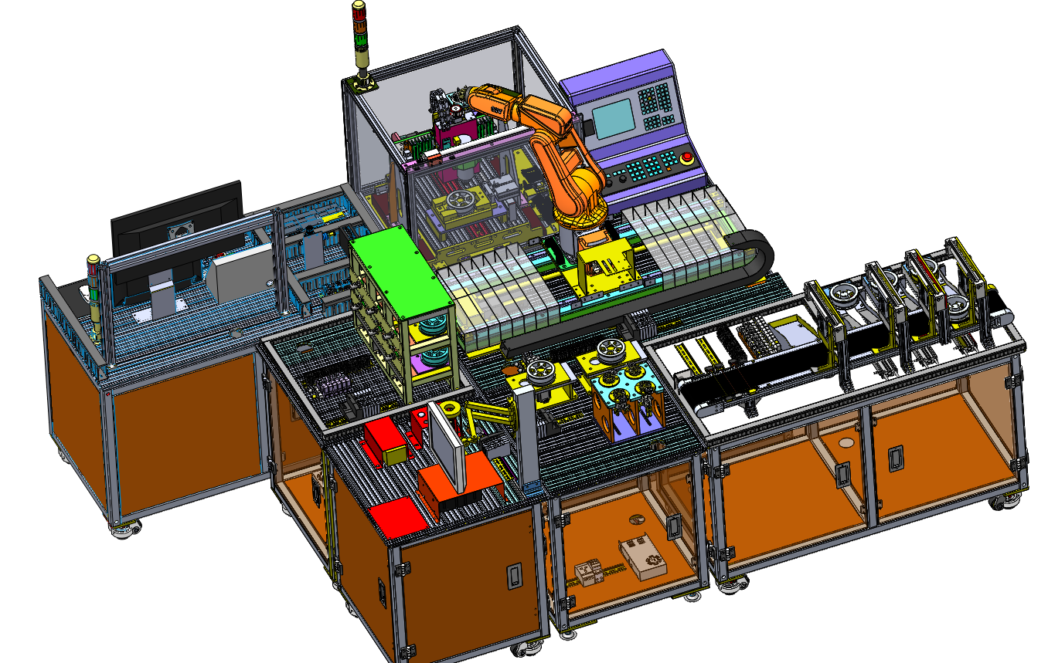
图12 多样的布局形式
借助计算机辅助设计软件，可以在三维虚拟环境中模拟搭建布局结构，仿真动作过程，验证各模块间的配合相关度，提高工作效率体现智能设计，如图13所示。
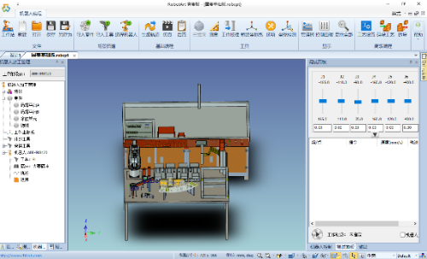
图13 计算机辅助设计软件
智能制造单元的核心点是利用工业以太网将原有设备层、现场层、应用层的控制结构扁平化，实现一网到底，控制与设备间的直接通信，多类型设备间的信息兼容，系统间的大数据交换，同时在总控端融入云网络，实现数据远程监控和流程控制，如图14所示。
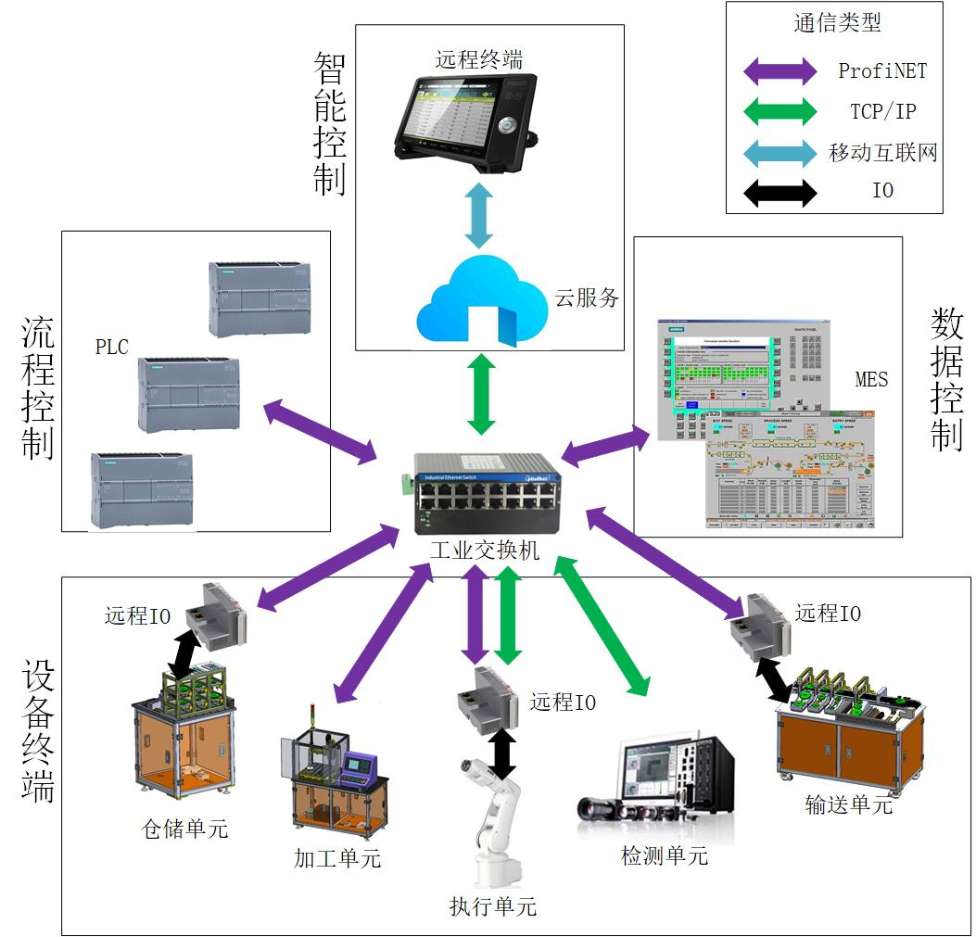
图14 智能制造单元控制逻辑
仓储模块采用多层结构，如图15所示，每个料仓配有传感器用于检测当前料仓是否存有原料，同时在料仓门口配有灯光显示，为方便工业机器人对原料拾取和摆放，底层和中层工位可通过气动驱动将托盘推出料仓，工业机器人完成动作后将托盘收回，既保证了存储仓位数量又减小了空间占用。
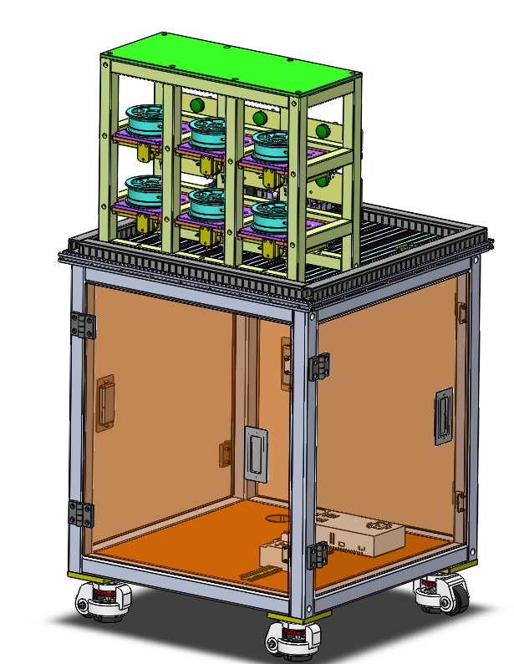
图15 仓储模块
加工模块采用典型的铣床结构，轻量化设计使其达到桌面安装尺寸，数控系统选用工业级、市场占有率高、使用范围广的高性能产品，保证数控机床与真实设备的完全一致性操作，达到教学竞赛的使用要求，如图16所示。
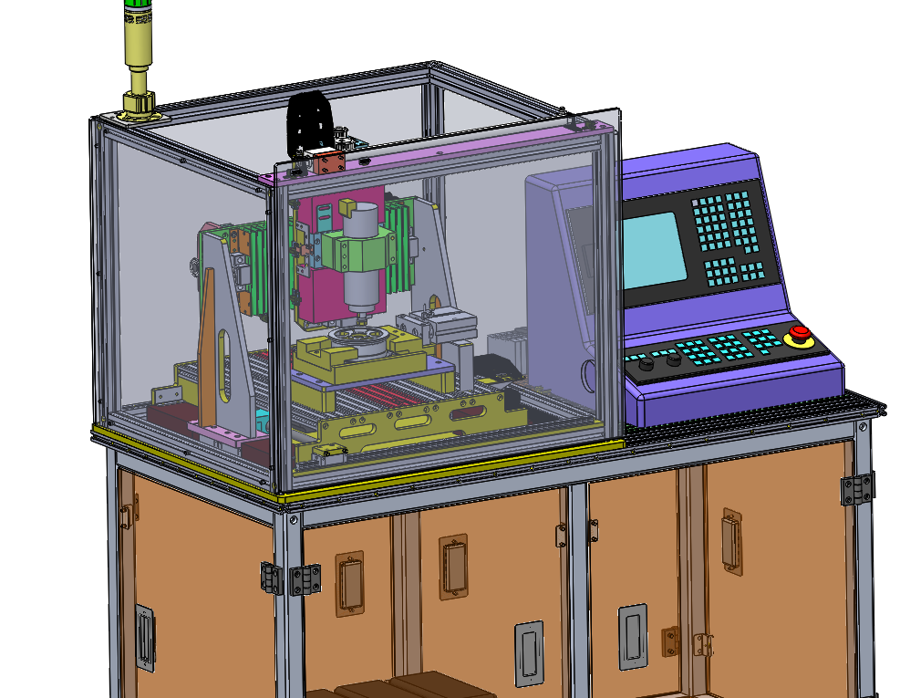
图16 加工模块
执行模块选用高度柔性的串联关节型六轴工业机器人，如图17所示，配套工具快换系统实现工业机器人在多类型工具自由更换，扩展工艺能力。工具快换选用工业级产品，可以无需人工干预即可实现工业机器人末端工具自动更换，工具所需气路自动导通，工具位置精度保持不变。
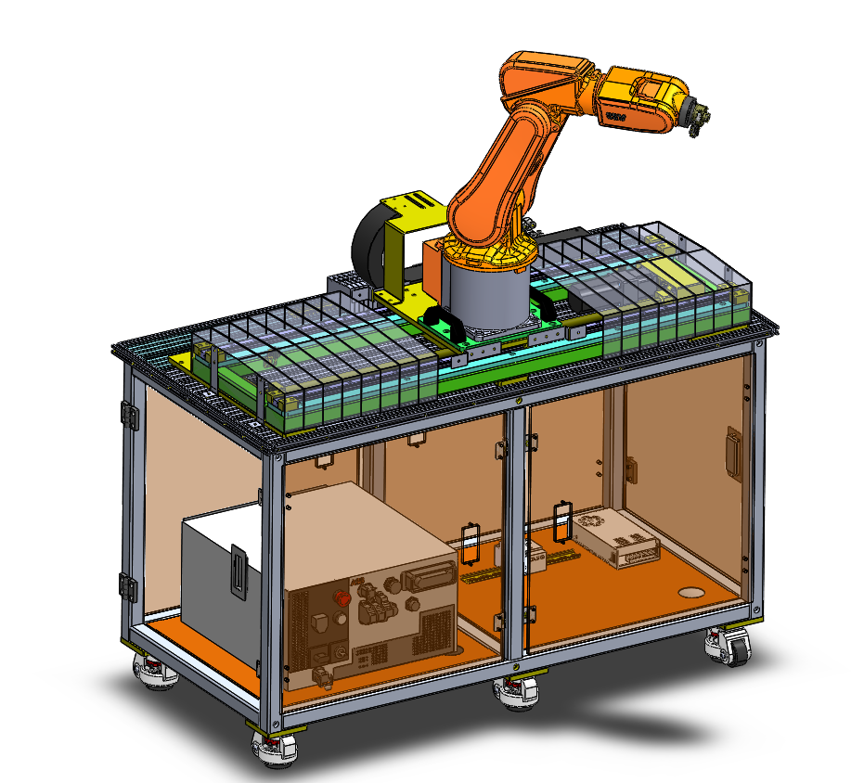
图17 执行模块
检测模块采用工业智能相机及其配套光源组成，可以对真实产品进行拍照后与目标产品进行比对，分辨其形状、尺寸、位置、角度等参数信息，如图18所示。
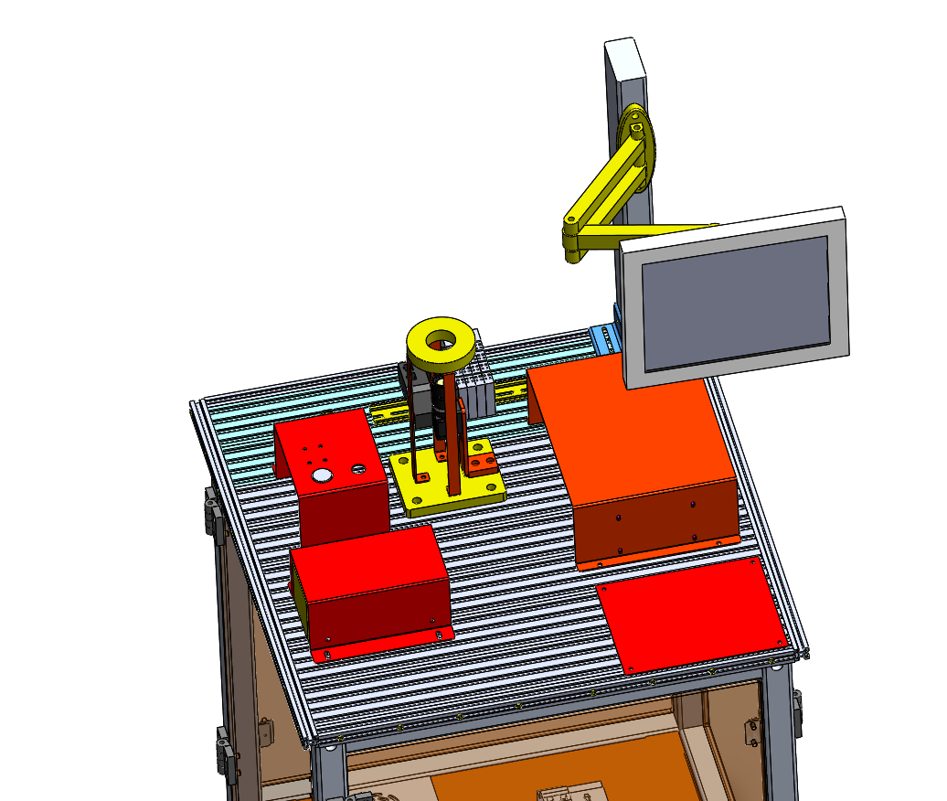
图18 检测模块
控制模块内置了多个PLC控制器，所有通信均采用工业以太网实现，丰富了控制结构的变化，为不同设计思路提供更自由的实现平台。高度集成的MES系统开发平台，如图19所示，可以与硬件设备和控制系统无缝对接，采集当前状态参数和控制信息，对生产数据进行归类存储，实现制造流程的可视化，融入智能化控制理念，提高智能制造单元适应性。内嵌的云网络接口可以将所需数据和信息传输到远程控制终端，实现实时检测并可快速应对突发情况，并根据反馈信息指导现场人员调整系统运行状态，确保生产正常进行。
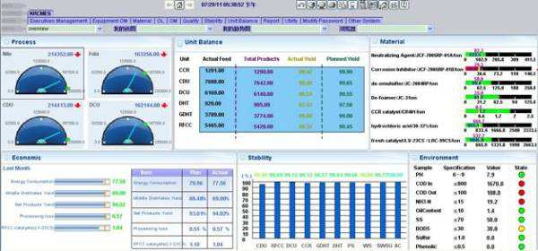
图19 MES系统开发平台

（二）竞赛平台主要设备参数
表4 赛项推荐竞赛平台参数规格
序号 | 名称 | 主要规格和功能 | 数量 | 备注
1 | 仓储模块 | 1.立体仓库  采用多层结构，料仓配有传感器和指示灯，底层和中层料仓可通过气动驱动将托盘推出料仓  2.远程IO模块  支持工业以太网PROFINET通信，满足现场设备信号采集及功能控制，支持数字量模拟量信号输入输出 | 1套
2 | 加工模块 | 1.数控机床  典型的三轴立铣结构，轻量化设计，桌面安装，可满足铝合金、木材、塑料等零件加工，可加工零件尺寸不小于300mm×300mm，厚度不小于100mm  2.数控系统  支持工业以太网PROFINET通信，提供操作面板，带图形支持的工艺循环编辑界面和轮廓计算器，前面板USB接口可用于数据传输和执行加工程序，兼容ISO编程语言，手动机床选项（MM+）使传统普车操作和数控加工完美结合，维护计划能智能的管理机床维护任务，确保机床处于最佳的运行状态，内置PLC功能 | 1套 | 西门子
3 | 执行模块 | 1.串联关节型工业机器人  6自由度，工作范围580mm，额定负载3kg，重复定位精度0.01mm，支持工业以太网通信  2.工具快换  选用工业级产品，可以实现无需人工干预即可实现工业机器人末端工具自动更换，工具所需气路自动导通，工具位置精度保持不变  3.远程IO模块  支持工业以太网PROFINET通信，满足现场设备信号采集及功能控制，支持数字量模拟量信号输入输出 | 1套 | ABB/STEP
4 | 检测模块 | 1.工业智能相机  配套光源，采用工业以太网通信，支持TCP/IP通讯协议，可与工业机器人直接数据传输，可以对真实产品进行拍照后与目标产品进行比对，分辨其形状、尺寸、位置、角度等参数信息，相机分辨率不低于200万  2.远程IO模块  支持工业以太网PROFINET通信，满足现场设备信号采集及功能控制，支持数字量模拟量信号输入输出 | 1套 | OMRON
5 | 控制模块 | 1.PLC（3组）  采用高性能PLC实现集成控制，国际知名品牌，模块化设计，方便扩展升级，提供工业以太网PROFINET通信支持  2.自动化编程软件  PLC配套组态及编程、仿真测试平台，可完成HMI界面组态  3.MES编程平台  通用的应用程序，适合所有工业领域的解决方案；内置所有操作和管理功能，可简单、有效地进行组态；可基于Web持续延展，采用开放性标准，集成简便；支持工业以太网通讯，方便大数据实时传输  4.离线编程软件  内置硬件三维模型资源，可方便拖拽到操作环境中实现布局设计，验证工业机器人动作范围可达性；软件支持多品牌工业机器人动作编程和程序文件导出；提供后置程序编辑器可方便的实现程序手动修改；可将仿真结果生成三维动画并发布网络后通过二维码扫描观看  5.PC及显示屏  满足软件操作使用，可联网，可用于MES系统软件展示 | 1套 | 西门子  RobotArt
6 | 配套工具 | 内六角扳手、螺丝刀等 | 1套

（三）竞赛场地和环境标准
1.竞赛场地平整、明亮、通风良好，每个竞赛工位配备赛项平台1套，操作桌1张，凳子3张。
2.单个竞赛工位面积不小于24m²（6m×4m），标明竞赛工位号码，有明显区域划分，如图20所示。
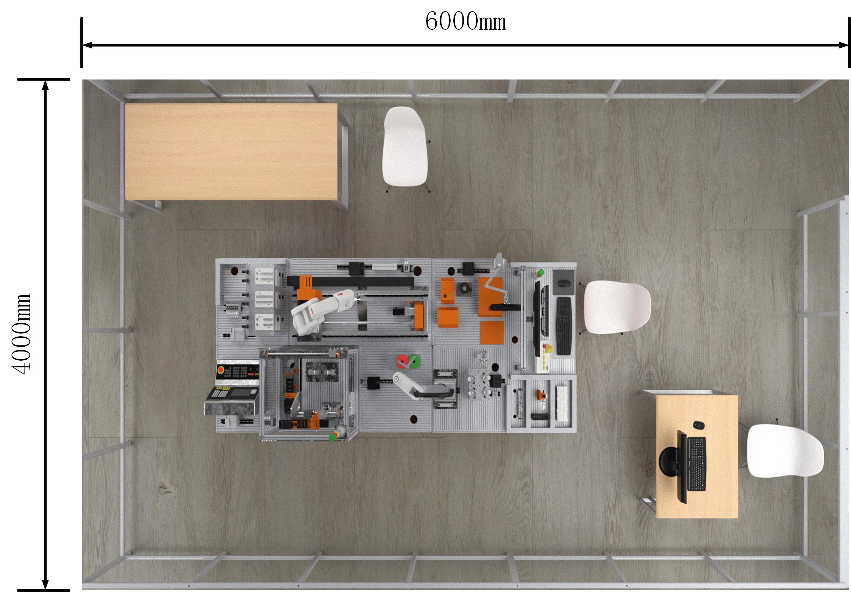
图20 工位布局方式
3.每个竞赛工位提供220V-10kW供电，包含独立的电源保护装置和安全保护措施。有条件的情况下每个竞赛工位提供稳定的气源接口，压力不小于0.7MPa。
4.每个竞赛工位提供编程用电脑一台，配置要求CPU为INTEL i5同级别或以上，独立NVIDIA显卡，4GB内存及以上，500GB硬盘及以上，Windows7操作系统。
5.赛场规划参观通道，规划体验区域。
6.赛场设置医疗站。
7.赛场放置灭火器。
8.赛场设置备用电源。
9.赛场提供备用赛项竞赛平台2套。

十四、安全保障

（一）组织机构
1.成立安全管理机构负责本赛项筹备和比赛期间的各项安全工作，赛项执委会主任为第一责任人。
2.指定安全管理的相应规范、流程和突发事件应急预案，保证比赛筹备和实施全过程的安全。
3.指定1名执委会副主任负责赛场安全。赛项执委会在赛前一周会同当地消防部门、质量监督部门检查赛场消防设施和比赛设备安全性能，并按消防、质监部门意见整改。赛前两天，执委会主任会同赛项专家组对赛场进行验收。
4.指定1名执委会副主任负责住宿与饮食安全。执委会会同当地公安部门，食品卫生部门，检查并验收驻地的安全设施和饮食卫生，保证选手的住宿安全和饮食安全。

（二）赛项安全
1.比赛内容设计的器材、设备符合国家有关安全规定。赛项专家工作组充分考虑比赛内容和所用器材、耗材可能存在的不安全因素，通过完善设计规避风险，采取有效防范措施保证选手备赛和比赛安全。危险警示和防范措施在赛项技术文件中加以说明。
2.赛项技术文件包含国家（或行业）有关职业岗位安全的规范、条例等内容。
3.对相关人员进行安全培训。
4.赛项执委会指定专门方案保证比赛命题以及赛题保管、方法、回收和评判过程的安全。

（三）比赛环境
1.赛项执委会在赛前组织专人对比赛现场、住宿场所和交通保障进行考察，并对安全工作提出明确要求。赛场的布置，赛场内的器材、设备，符合国家有关安全规定。进行赛场仿真模拟测试。承办院校赛前须按照赛项执委会要求排除安全隐患。
2.赛场周围设立警戒线，防止无关人员进入，发生意外事件。比赛现场参照相关职业岗位的要求为选手提供必要的劳动保护。在具有危险性的操作环节，裁判员严防选手出现错误操作。
3.承办院校提供保证应急预案实施的条件。对于比赛内容涉及高空作业、坠物、用电量大、易发生火灾等情况，明确制度和预案，并配备急救人员与抢救措施。
4.赛项执委会会同承办校制定开放赛场和体验区的人员疏导方案。赛场环境中存在人员密集、车流与人流交错的区域，除了设置齐全的指示标志外，增加引导人员，并开辟备用通道。
5.大赛期间，赛项承办院校在赛场设置医疗医护工作站。在管理的关键岗位，增加力量，建立安全管理日志。
6.参赛选手、赛项裁判、工作人员严禁携带通讯、摄录设备和未经许可的记录用具进入比赛区域；如确有需要，由赛项承办单位统一配置，统一管理。赛项可根据需要配置安检设备，对进入赛场重要区域的人员进行安检，可在赛场相关区域安放无线屏蔽设备。

（四）生活条件
1.比赛期间，原则上由赛项承办校统一安排参赛选手和指导教师食宿。承办校须尊重少数民族参赛人员的宗教信仰及文化习俗，根据国家相关的民族、宗教政策，安排好少数民族参赛选手和教师的饮食起居。
2.比赛期间安排的住宿场所应具有旅游业经营许可资质。
3.大赛期间有组织的参观和观摩活动的交通安全由赛区组委会负责。赛项执委会和承办院校保证比赛期间选手、指导教师、裁判员和工作人员的交通安全。
4.赛项的安全管理，除必要的安全隔离措施外，严格遵守国家相关法律法规，保护个人隐私和人身自由。

（五）参赛队职责
1.各省在组织参赛队时，为参赛选手购买大赛期间的人身意外伤害保险。
2.各省参赛队组成后，制定相关安全管理制度，落实安全责任制，确定安全责任人，签订安全承诺书，与赛项责任单位一起共同确保参赛期间参赛人员的人身财产安全。
3.各参赛单位须加强对参赛人员的安全管理及教育，并与赛场安全管理对接。

（六）选手安全
1.选手进入赛场，必须穿着符合安全要求的服装。不得穿背心、短裤、拖鞋、高跟鞋等进入竞赛场地。
2.参赛选手要遵守机械设备安装工、电气设备安装工、可编程序控制系统设计师及相关工种的的安全工作要求。
3.参赛人员应爱护竞赛场所的仪器设备，操作设备时应按规定的操作程序谨慎操作，不得触动非竞赛用仪器设备。操作中若违反安全操作规定导致发生较严重的安全事故，将立即取消竞赛资格。
4.连接电路时应断开电源，不允许带电连接电路；断开电源开关后，必须用验电器进行验电，确认无电后方可连接电路。
5.进行设备组装和调试时，工具和检测仪器、仪表等应放置在规定的位置，不得摆放在设备平台上。
6.进行设备调试时，应先确认设备接线无误，且工作台上无异物，方可合闸通电。身体的任何部位不得触及带电的物体。
7.当更改或调整电气线路时，必须断开电源和气源，方能进行操作。
8.有可能造成意外带电的机械部件、电气元件的金属外壳等都必须接地，赛场提供的黄、绿双色绝缘导线，只能作接地线。
9.带电调试和检查电路时，必须有防止触及带电体和电路中裸露带电部位的措施，必须有防止短路的措施。
10.进入工业机器人的工作范围内操作工业机器人时，严禁将工业机器人设置在自动运行状态。
11.执行程序前，应确认工业机器人工作区内无任何无关人员、工具、物品，确认所有设备已经固定牢固，确认选择执行的程序正确。
12.意外或者不正常情况下，可立即使用急停按钮，停止设备运行。
13.工业机器人示教器不能放置在斜面上或操作平台上，防止滑落损坏。
14.竞赛结束时，参赛选手必须清扫、整理工作现场，听从赛场工作人员指挥，有序离开赛场。

（七）安保工作
1.指挥员在发生突发事件时要掌握信息，统一布置工作，其他人员不得干扰。
2.发生突发事件时，全体安全保卫人员必须服从命令、听众指挥，以大局为重，不得顶撞、拖延或临时逃脱。
3.突发事件发生时，全体安全保卫人员要坚守岗位、尽职尽责，在未接到撤岗指令之前，不得离开岗位。
4.发现安全隐患或突发事件时，现场人员应立即向保卫组汇报，保卫组接报后要火速到达案发现场，指挥并配合公安干警及安全保卫人员搞好抢救工作。
5.视突发事件的具体情况，分别向上级主管部门和相关部门报告，并立即启动《赛区安全保卫突发事件处理预案》。
6.发生火警和恶性事件时，现场人员可主动向公安机关报警并向领导汇报，立即组织抢救，以免贻误时机；启用消防应急广播，通知疏散路线，稳定人心，避免踩踏伤人。
7.安全出口执勤人员，接到指令后立即打开出口门，疏导参赛人员有序撤离现场。

（八）裁判安全
1.参赛选手有故意损坏设备或故意伤害他人或自己的行为时，现场裁判应立即制止，报告裁判长，经裁判长报执委会并经执委会同意后终止该参赛选手比赛资格。
2.裁判在执裁过程中如发现选手操作存在安全隐患时应及时制止或采取切断电源等紧急补救措施。
3.裁判在执裁过程中发现其他安全隐患应立即通知裁判长并上报执委会，由执委会采取紧急补救措施。

（九）赛场文明
1.进入赛场人员要严格服从赛场工作人员的指挥，遵守赛场秩序，服从赛场工作人员的引导和安排。观摩人员要在指定区域观摩，切忌越过设置的警戒线。
2.在赛场观摩比赛时不要大声喧哗，不要拥挤推搡，以免影响比赛正常进行。
3.赛场内严禁吸烟，严禁携带易燃易爆物品入场。
4.进入赛区的人员请爱护现场各类物品，爱护公共环境，不随意张贴个人资料。
5.遇到问题和意外事件时，及时向现场工作人员寻求帮助。
6.发生火灾或突发事件时，要服从赛场服务人员指挥，有序撤离现场，避免慌乱，踩踏伤人。
7.遇到紧急情况发生拥挤时，应保持镇静，在相对安全地点作短暂停留。人群拥挤时，要双手抱住胸口，防止内脏被挤压受伤。在人群中不小心跌到时，应立即收缩身体、抱紧头，尽量减少伤害。
8.如遇特殊情况，服从大赛统一指挥。
9.设置突发事件应急疏散示意图。

（十）应急处理预案
1.比赛期间发生意外事故外，发现者应在第一时间报告赛项执委会，同时采取措施，避免事态扩大。赛项执委会应立即启动预案予以解决并向赛区执委会报告。出现重大安全问题可以停赛，是否停赛由赛区组委会决定。事后，赛区执委会向大赛执委会报告详细情况。
2.出现安全事故，首先追究赛项相关责任人的责任。赛事工作人员违规的，按照相应的制度追究责任。情节严重并造成重大安全事故的，报相关部门按相关政策法规追究相应责任。

十五、经费概算
1.根据竞赛方案设计的竞赛内容、竞赛规模等，与竞赛组委会商定具体经费预算。
2.根据竞赛组委会专家组提供的意见，研发、试制专用于赛项的竞赛平台样机，经组委会专家评审改进后批量生产，满足竞赛需求。
3.在竞赛开始前，为参赛队、裁判长提供竞赛平台的技术培训服务，使其尽快具备参赛能力，熟悉设备。
4.在竞赛过程中，保证竞赛平台的稳定可靠运行，确保竞赛的公平、公正。
根据竞赛需求，赛事筹备准备、赛项技术完善、专家裁判、教学资源开发、场地布置、体验中心设计与实施、开闭幕式、大赛宣传及直播、奖品服装等预计费用为50万元，详细分项见表5所示。
表5 赛项经费分项预算
序号 | 预算项目 | 金额（万元）
1 | 方案设计、方案研讨费 | 5
2 | 裁判专家费、命题费 | 10
3 | 赛事筹备准备、赛项技术完善、赛题讨论制定 | 10
4 | 大赛宣传、体检中心的设计与实施 | 5
5 | 教学资源开发 | 10
6 | 其他筹备费用 | 5
7 | 机动 | 5
合 计 |  | 50

十六、比赛组织与管理
成立赛项执行委员会和赛项专家组，全面负责赛项整体策划。执委会和赛项专家组由院校代表和行业专家共同组成。

（一）赛项组织机构
1.赛项执行委员会
赛项执行委员会全面负责本赛项的筹备与实施工作，接受大赛执委会领导，接受赛项所在分赛区执委会的协调和指导。赛项执委会的主要职责包括：领导、协调赛项专家组和赛项承办院校开展本赛项的组织工作，管理赛项经费，选荐赛项专家组人员及赛项裁判与仲裁人员等。
2.赛项专家组
赛项专家组在赛项执委会领导下开展工作，负责本赛项技术文件编撰、赛题设计、赛场设计、设备拟定、赛事咨询、技术评点、赛事成果转化、赛项裁判人员培训、赛项说明会组织等竞赛技术工作；同时负责赛项展示体验及宣传方案设计。
3.赛项承办院校
赛项承办院校在赛项执委会领导下，负责承办赛项的具体保障实施工作，主要职责包括：按照赛项技术方案要求落实比赛场地及基础设施，赛项宣传，组织开展各项赛期活动，参赛人员接待，比赛过程文件存档等工作，赛务人员及服务志愿者的组织，赛场秩序维持及安全保障，赛后搜集整理大赛影像文字资料上报大赛执委会等。赛项承办院校按照赛项预算执行各项支出。承办院校人员不得参与所承办赛项的赛题设计和裁判工作。

（二）赛项设备与设施管理
1.赛场布置
（1）赛场进行周密设计，绘制满足赛事管理、引导、指示要求的平面图。竞赛举行期间，在竞赛场所、人员密集的地方张贴。
（2）赛场平面图上标明安全出口、消防通道、警戒区、紧急事件发生时的疏散通道。
（3）赛场的标注、标识进行统一设计，按规定使用大赛的标注、标识。赛场各功能区域、赛位等具有清晰的标注与标识。
（4）赛位上张贴各种设备的安全文明生产操作规程。
2.赛场管理
（1）在确保竞赛选手不受干扰的前提下，全面开放赛场，吸引社会各界人士到场观赛，提升技能大赛的关注度和影响力。赛场选手竞赛的核心区域，指定参观路线、规定停留时间，安排专职人员进行管控与疏导。
（2）卫生间、医疗、维修服务、生活补给站和垃圾分类回收点都在警戒线范围内，以确保大赛在相对安全的环境内进行，杜绝发生选手与外界交换信息、串通作弊的情形。
（3）设置安全通道和警戒线，确保进入赛场的大赛参观、采访、视察的人员限定在安全区域内活动，以保证大赛安全有序进行。
3.赛项保障
（1）建立完善的赛项保障组织管理机制，做到各竞赛单元均有专人负责指挥和协调，确保大赛有序进行。
（2）设置生活保障组，为竞赛选手与裁判提供相应的生活服务和后勤保障。
（3）设置技术保障组，为竞赛设备、软件与竞赛设施提供保养、维修等服务，保障设备的完好性和正常使用，保障设备配件与操作工具的及时供应。
（4）设置医疗保障服务站，提供可能发生的急救、伤口处理等应急服务。
（5）设置外围安保组，对赛场核心区域的外围进行警戒与引导服务。
4.监督与执行
（1）制定详细的赛场建设方案和建设进度表，并遵照执行。
（2）赛项专家组根据已制定的建设方案和进度进行检查，确保在比赛前建设完成。
（3）在正式比赛前一周，赛项专家组会同承办方对赛场建设结果进行验收与查漏。
（4）赛场设备、设施、环境进行赛前测试和试运行，确保赛项设备设施完好完善。
（5）全面的赛场验收。正式比赛前，专家组会同承办方应根据建设方案对赛场进行验收。并在验收报告上签字确认。经验收后的赛场应禁止无关人员出入。

（三）安全措施
1.根据赛项具体特点做好安全事故应急预案。
2.赛前组织安保人员进行培训，提前进行安全教育和演习，使安保人员熟悉大赛的安全预案，明确各自的分工和职责。督促各部门检查消防设施，做好安全保卫工作，防止火灾、盗窃现象发生，要按时关窗锁门，确保大赛期间赛场财产的安全。
3.竞赛过程中如若发生安全事故，应立即报告现场总指挥，同时启动事故处理应急预案，各类人员按照分工各尽其责，立即展开现场抢救和组织人员疏散，最大限度地减少人员伤害及财产损失。
4.竞赛结束时，要及时进行安全检查，重点做好防火、防盗以及电气、设备的安全检查，防止因疏忽而发生事故。

（四）监督与仲裁
1.赛项监督
（1）监督组由大赛执委会指派，在大赛执委会领导下，负责对赛项筹备与组织工作实施全程现场监督。监督组实行组长负责制。
（2）监督组的监督内容包括赛项竞赛场地和设施的部署、选手抽签、裁判培训、竞赛组织、成绩评判及汇总、成绩发布、申诉仲裁、成绩复核等。
（3）监督组对竞赛过程中明显违规现象，应及时向竞赛组织方提出改正建议，同时采取必要技术手段，留取监督的过程资料。赛事结束后，向全国大赛执委会提报监督工作报告。
（4）监督组不参与具体的赛事组织活动。
2.申诉与仲裁
（1）参考标准组成程序选择满足条件的仲裁人员，成立仲裁工作组。仲裁工作组在赛项执委会领导下开展工作，并对赛项执委会负责。
（2）仲裁人员的职责包括：
①熟悉赛项的竞赛规程和规则。
②掌握本赛项的竞赛进展情况。
③受理各参赛队的书面申诉。
④受理的申诉进行深入调查，做出客观、公正的集体仲裁。
3.申诉与仲裁的程序
（1）各参赛队对不符合赛项规程规定的仪器、设备、工装、材料、物件、计算机软硬件、竞赛使用工具用品、竞赛执裁、赛场管理、竞赛成绩，以及工作人员的不规范行为等，可向赛项仲裁工作组提出申诉。
（2）申诉主体为参赛队领队。
（3）申诉启动时，参赛队以该队领队亲笔签字同意的书面报告的形式递交赛项仲裁工作组。报告应对申诉事件的现象、发生时间、涉及人员、申诉依据等进行充分、实事求是的叙述。非书面申诉不予受理。
（4）提出申诉应在赛项比赛结束后2小时内提出。超过2小时不予受理。
（5）赛项仲裁工作组在接到申诉报告后的2小时内组织复议，并及时将复议结果以书面形式告知申诉方。申诉方对复议结果仍有异议，可由省领队向赛区仲裁委员会提出申诉。赛区仲裁委员会的仲裁结果为最终结果。
（6）申诉方不得以任何理由拒绝接收仲裁结果；不得以任何理由采取过激行为扰乱赛场秩序；仲裁结果由申诉人签收，不能代收；如在约定时间和地点申诉人离开，视为自行放弃申诉。

十七、教学资源转化建设方案
在大赛执委会的领导与监督下，赛后30日内向大赛执委会办公室提交资源转化方案，在计划时间内完成资源转化工作。

（一）基本资源
1.向大赛执委会提供专家点评视频、优秀选手/指导教师访谈视频。
2.向大赛执委会提供竞赛过程的全套音视频素材。

（二）拓展资源
1.针对赛项竞赛平台，组织教师、行业专家、企业工程师共同开发制作资源，按照新形态一体化教材形式编排，供相关学校教学使用。
2.搭建基于互联网的技术交流平台，包括资源共享、资源下载、技术交流、在线培训、在线学习、在线考试、题库建设、校企合作等单元。

（三）资源的技术标准
资源转化成果以文本文档、演示文稿、视频文件、Flash文件、图形/图像素材、CAD模型和网页型资源等。
1.文本文档
采用＊.doc或＊.docx格式。文件制作所使用的软件版本不低于Microsoft Office 2010。
2.演示文稿
采用＊.ppt或＊.pptx格式。文件制作所使用的软件版本不低于Microsoft Office 2010。
3.视频文件
采用MP4格式。录像环境光线充足、安静，衣着得体，语音清晰。
（1）视频压缩采用H.264（MPEG-4 Part10：profile=main, level=3.0）编码方式，码流率256 Kbps以上，帧率不低于25 fps，分辨率不低于720×576（4:3）或1024×576（16:9）。
（2）声音和画面要求同步，无交流声或其他杂音等缺陷，无明显失真、放音过冲或过弱。伴音清晰、饱满、圆润，无失真、噪声杂音干扰、音量忽大忽小现象。解说声与现场声、背景音乐无明显比例失调。音频信噪比不低于48dB。
（3）字幕要使用符合国家标准的规范字，不出现繁体字、异体字、错别字；字幕的字体、大小、色彩搭配、摆放位置、停留时间、出入屏方式力求与其他要素（画面、解说词、音乐）配合适当，不能破坏原有画面。
4.Flash文件
文件制作所使用的软件版本不低于Flash 6.0。
5.图形/图像素材
采用常见存储格式，如＊.gif、＊.png、＊.jpg等。彩色图像颜色数不低于真彩（24位色），灰度图像的灰度级不低于256级，扫描图像的扫描分辨率不低于300dpi。
6.CAD模型
采用常见的储存格式，如.stp、*.x_t、*.igs、*.stl等。
7.网页型资源
鼓励采用HTML5编码。兼容IE、Chrome、Firefox浏览器。避免出现大量的垃圾代码，使用网页编辑工具编辑网页，不可直接将文本文件内容粘贴到网页文件中。

（四）资源的提交方式与版权
制作完成的资源上传至大赛网站。各赛项执委会组织的公开技能比赛，其赛项资源转化成果的版权由技能大赛执委会和赛项执委会共享。

（五）资源的使用与管理
赛项资源转化成果由大赛执委会统一实施，成熟的资源转化成果发布于全国大赛网络信息发布平台，供职业院校师生借鉴学习。同时联合赛项承办单位、赛项相关专家、相关出版社、相关职业学校教师等，编辑出版有关教材、试题库等精品资源。

十八、筹备工作进度时间表
表6 赛项筹备工作进度时间
时间点 | 工作内容
2017年8月 | 赛项专家组负责填报2018年全国职业院校技能大赛竞赛项目方案申报书，并上报大赛执委会
2018年1月 | 组织行业、企业专家和院校代表完成竞赛规程的完善修订工作，交由大赛执委会发布
2018年2月~4月 | 组建赛项技术工作团队，配合教育部大赛办举办参赛省省赛，展赛项准备和筹备工作；完成竞赛需要的设备与配套工具、耗材等准备工作
2018年4月 | 赛项专家组组织专家编写赛项技术文件，包括题库、竞赛样题和评分标准等，交由大赛执委会发布。样题的题型、结构、得分点等内容与正式赛题相同
2018年4月 | 赛项执委会和赛项专家组负责组织召开赛项说明会，填写赛项说明会记录，报大赛执委会
2018年5月上旬 | 赛项执委会组建竞赛裁判团队，制定裁判培训计划；竞赛设备到达竞赛场地，并完成安装调试
2018年5月上旬 | 专家组到竞赛地点验收竞赛场地和竞赛设备，提出整改意见
2018年5月上旬 | 竞赛项目实施
2018年6月 | 赛项专家组、裁判长、承办校对赛项进行总结；编写赛项资源转化方案
2018年7~12月 | 围绕本竞赛项目的相关教学成果研讨会及展示等活动，落实赛项资源转化任务，提交转化成果

十九、裁判人员建议

（一）裁判组工作
实行“裁判长负责制”，设裁判长1名，全面负责赛项的裁判与管理工作，并对裁判进行合理分工。

（二）建议裁判数量
表7 建议裁判数量及能力要求
序号 | 专业技术方向 | 知识能力要求 | 执裁、教学、工作经历 | 专业技术职称  （职业资格等级） | 人数
1 | 机械工程 | 熟悉机械设计、机械安装调试等知识 | 具有省市级相关赛项执裁经历，从事机械工程专业教学工作或企业工作经历 | 副高及以上职称或技师及以上等级 | 4
2 | 电气  自动化 | 熟悉工业网络、现场总线、变频控制、电子标签等知识 | 具有省市级相关赛项执裁经历，从事机械工程专业教学工作或企业工作经历 | 副高及以上职称或技师及以上等级 | 4
3 | 机械电子工程 | 熟悉PLC、传感器等知识 | 具有省市级相关赛项执裁经历，从事机械工程专业教学工作或企业工作经历 | 副高及以上职称或技师及以上等级 | 8
4 | 工业  机器人 | 熟悉工业机器人软硬件操作及系统集成技能 | 具有省市级相关赛项执裁经历，从事机械工程专业教学工作或企业工作经历 | 副高及以上职称或技师及以上等级 | 8
5 | 软件工程 | 熟悉软件开发及测试、移动终端软件开发、工业软件开发等知识 | 具有省市级相关赛项执裁经历，从事机械工程专业教学工作或企业工作经历 | 副高及以上职称或技师及以上等级 | 4
裁判总人数 |  |  |  |  | 28

（三）裁判人员条件
1.热爱裁判工作，具有良好的职业道德和职业操守，学风严谨，办事公正，坚持原则，责任心强。
2.具有丰富的考评工作经验，能够独立进行评判和评价工作，具有一定的组织管理能力。
3.自觉遵守裁判工作守则和有关规章制度，原则性强。
4.本人自愿、工作单位支持，并能按要求承担和完成所委托的裁判工作。

二十、其他

（一）宣传展示方案
全国职业院校技能大赛为宣传和展示职业教育改革发展提供了很好的平台，为扩大大赛影响力，同时体现国内外先进的智能制造领域的技术发展趋势，将采取多种形式进行宣传展示。包括媒体宣传、场地布置宣传、展示体验区宣传、邀请相关企业单位进行观摩交流等。

（二）相关附件
附件 制造单元智能化改造与集成技术赛项样卷

（三）专职联系人

附件 制造单元智能化改造与集成技术赛项样卷
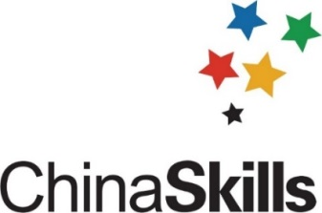
2018年全国职业院校技能大赛高职组
制造单元智能化改造与集成技术赛项
竞赛任务书（样卷）
选手须知：
1.任务书共9页，如出现任务书缺页、字迹不清等问题，请及时向裁判示意，并进行任务书的更换。
2.参赛队应在4小时内完成任务书规定内容。
3.竞赛任务完成过程配有1台计算机，参考资料（工业机器人操作手册、视觉控制器操作手册、PLC控制器操作手册）放置在“D:\参考资料”文件夹中。选手在竞赛过程中利用计算机创建的软件程序文件必须存储到“D:\技能竞赛”文件夹中，未存储到指定位置的运行记录或程序文件不作为竞赛成果予以评分。计算机编辑文件实时存盘，建议10-15分钟存盘一次，客观原因断电情况下，酌情补时不超过十五分钟。
4.任务书中只得填写竞赛相关信息，不得出现学校、姓名等与身份有关的信息或与竞赛过程无关的内容，否则成绩无效。
5.由于参赛选手人为原因导致竞赛设备损坏，以致无法正常继续比赛，将取消参赛队竞赛资格。

竞赛场次：第 场 赛位号：第 号
背景介绍
公司承接了一条针对轮毂产品完整生产流程的智能制造单元改造集成项目，生产内容包括零件原料仓库存储及拾取、数控加工、打磨抛光、质量检测等环节，客户要求智能制造单元可以适应同类型产品多规格柔性生产，生产数据及制造流程数据可视化，同时可远程监控关键数据并对流程进行控制。请根据具体任务要求和实际条件，完成智能制造单元的集成设计、安装部署、编程调试，实现生产过程。
（一）生产产品
轮毂为铸造或锻造零件，经过粗加工、精加工后的半成品，需要根据订单要求完成产品定制化加工、整体打磨抛光和加工质量检测等环节。
（二）模块介绍
为简化设计流程和调试难度，公司决定采用模块化设计思路，参考积累的设计资料和经验，提供了多种功能模块可供选择，标识★模块为必选，其余模块根据设计方案需求可选。借助计算机辅助设计软件，可以在三维虚拟环境中模拟搭建布局结构，仿真动作过程，验证各模块间的配合相关度，提高工作效率体现智能设计。
每个模块安装在可自由移动的独立台架上，台架间设置有拼接端口可实现不同布局模式的自由组合，布置远程IO模块通过工业以太网实现信号监控和控制协调，用以满足不同的工艺流程要求和功能实现。其中硬件模块的成本价格和外形尺寸如附表1所示。
附表1 硬件模块成本价格和外形尺寸
序号 | 模块名称 | 数量 | 单价成本  （万） | 外形尺寸  （长宽）
1 | 立体仓库★ | 1 | 10 | 680mm×680mm
2 | 数控机床★ | 1 | 35 | 1360mm×680mm
3 | 工业机器人 | 1 | 20 | 680mm×680mm
4 | 直线传输带 | 1 | 10 | 1360mm×680mm
5 | 平移滑台 | 1 | 15 | 1360mm×680mm
6 | 工具快换 | 1 | 3 | -
7 | 视觉检测 | 1 | 4 | -
8 | 控制模块★ | 1 | 10 | 680mm×680mm

任务一 系统集成方案设计
目前客户需要生产某款轮毂，如附图1所示。
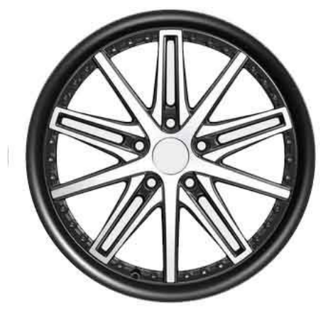
附图1 目标产品——轮毂
产品生产制造流程如附图2所示。
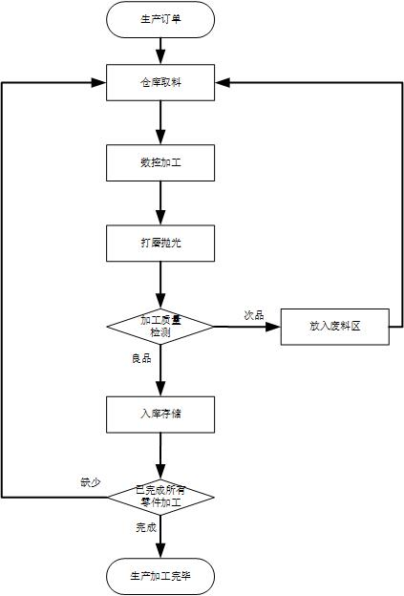
附图2 目标产品生产制造流程
客户要求如下：
- 智能制造单元总成本不得超过65万元；
- 智能制造单元总占地面积不得超过4.5平方米；
- 智能制造单元单件产品生产节拍不得超过20分钟；
- 智能制造单元需要采用1个PLC作为现场层控制、1个PLC作为总控；
- 智能制造单元需要具备MES系统的制造数据采集、设备数据实时监控及流程控制功能；
- 智能制造单元需要将部分关键制造数据和设备状态信息发送到远程终端，满足监控要求。
轮毂均为半成品，随机布置于立体仓库的中层和下层料仓中。取料后需要对轮毂进行定制加工和打磨抛光，完成后需要检测加工质量。请分析此产品由仓储、加工、打磨、检测所有工艺环节的生产流程及信息，完成智能制造单元系统集成方案设计，具体完成如下工作：
- 确定硬件模块构成方案，列出模块选择清单；
- 绘制智能制造单元布局设计图；
- 确定控制系统拓扑逻辑并绘制控制结构图；
- 分配各工序的时间节拍，需考虑次品影响；
- 在三维软件中搭建设计方案，对工业机器人、平移滑台等组件进行动作编程，通过运动仿真验证布局设计有效性。

任务二 硬件搭建及电气接线
安装工艺要求：
- 电缆与气管分开绑扎，第一根绑扎带距离接头处60±5mm，其余两个绑扎带之间的距离不超过50±5mm，绑扎带切割不能留余太长，必须小于1mm，美观安全。气路捆扎不影响工业机器人正常动作，不会与周边设备发生刮擦勾连。
- 电缆和气管分开走线槽，气管在型材支架上可用线夹子绑扎带固定，两个线夹子之间的距离不超过 120mm。走线槽的气管长度应合适，不能折弯缠绕和绑扎变形现象，不允许出现漏气。
- 机械安装需选择合适工具，按提供模块零件完成单元装配，安装完毕后机械单元部分没有晃动和松动。执行元器件气缸动作平缓，无强烈碰撞。
根据系统集成设计方案，完成智能制造单元的硬件搭建和电气接线工作。具体如下：
- 根据布局规划，将各模块摆放到对应位置并锁死固定；
- 根据功能要求，将各模块上未安装的机械零件进行安装紧固；
- 根据功能要求，将各模块上的传感器及控制信号线完成接线操作；
- 根据功能要求，将各模块上的气动驱动设备完成气路连接操作；
- 设备通电后，通过手动测试各模块的功能，并对传感器位置、气路阀门微调，确保信号有效、动作平稳。

任务三 功能模块的集成调试
（一）仓储模块的集成调试
根据控制拓扑结构设计，在指定的PLC模块中完成仓储模块的集成调试，具体功能要求如下：
- 每个料仓具有传感器，可检测当前料仓的是否存有物料。
- 每料仓具有指示灯，可以显示当前料仓是否存有物料。
- 中层、下层料仓可根据控制信号将料盘推出和恢复。
- 所有料仓的存储物料状态可实时传输到MES系统。
（二）加工模块的集成调试
完成轮毂产品的定制化加工，比赛过程中轮毂各提供1个，可用于测试和试加工。具体要求如下：
- 根据控制信号完成安全门的自动开启和关闭。
- 根据控制信号完成加工程序的选择。
- 根据控制信号实现数控系统运行状态的控制。
- 根据加工零件和加工要求，完成加工程序的编制和试加工。
- 对数控系统关键加工数据、运行状态信号设置，可实时传输到MES系统。
（三）打磨模块的集成调试
完成轮毂产品的打磨抛光。具体要求如下：
- 工业机器人可自动更换多种规格的打磨工具。
- 根据工艺要求选用合适工具完成指定区域的打磨。
- 确保轮毂零件每一处都打磨完全。
- 对关键加工数据、运行状态信号设置，可实时传输到MES系统。
（四）检测模块的集成调试
- 利用检测模块，可实现对轮毂零件的良次品检测。
- 将检测结果传输到控制模块中，指导后续加工工序动作。

任务四 控制网络的集成调试
根据制造工序要求，对控制程序进行设计和规划，实现生产流程自动化，同时预留人工干预控制接口，可在任何时刻介入生产过程，使制造过程停止，并在干预完成后从断点处继续运行。
完成急停按钮、安全光栅程序的编程和调试。当急停按钮按下后，所有模块动作立即停止，三色状态灯红灯闪烁。当安全光栅被触发后，所有执行模块动作降速到10%并计时，如触发时间持续超过3秒，则所有模块动作停止；光栅触发消失后，执行设备恢复动作速度，继续正常工作。
利用MES开发平台，基于原有项目基础，完成部分功能的开发工作，具体如下：
- 完成MES系统对智能制造单元运行监控和控制界面开发，可实现对单元的启动、暂停、停止和急停功能；
- 完成MES系统对现有功能模块的状态信息采集信号设置，监控界面已完成设计，需要将相关变量信号进行连接和设置；
- 完成MES系统对制造流程数据的采集，监控界面已完成，补充所需信号的连接和设置；
- 完成MES系统对关键设备状态和信息的数据存储；
- 完成MES系统对智能制造单元故障报警的信息采集、显示和存储。

任务五 云服务的集成调试
对MES系统、云服务和智能终端进行通信设置和编程调试，满足以下功能：
- MES系统可将所采集到的产品加工的当前状态和工序信息共享发布到云端；
- MES系统可将各模块的运行状态共享发布到云端；
- 智能终端可从云端读取相关信息并在软件中显示；
- 智能终端可对智能制造单元布置生产任务；
- 智能终端可在软件中控制智能制造单元的运行状态。

任务六 职业素养
竞赛过程中，对参赛选手的技术应用合理性、工具操作规范性、耗材使用环保性、功耗控制节能性以及赛场安全、文明生产等进行综合评价。

